Министерство науки и высшего образования Российской Федерации
Федеральное государственное автономное образовательное учреждение
высшего образования
«СЕВЕРО-КАВКАЗСКИЙ ФЕДЕРАЛЬНЫЙ УНИВЕРСИТЕТ»

Институт Экономики и управления  Кафедра цифровых бизнес-технологий и систем учета  Утверждена распоряжением по институту от «06» апреля 2026 г. № 27-Р-18.00  Выполнена по заявке организации  (предприятия) ___________________ | Допущена к защите  «11» июня 2026 г.  зав. кафедрой цифровых бизнес-технологий и систем учета  к.э.н., доцент Калашников А.А.  ____________________________

ВЫПУСКНАЯ КВАЛИФИКАЦИОННАЯ РАБОТА

ИНФОРМАЦИОННО-АНАЛИТИЧЕСКАЯ СИСТЕМА МОНИТОРИНГА КЛЮЧЕВЫХ ПОКАЗАТЕЛЕЙ ЭФФЕКТИВНОСТИ МИНИМАРКЕТА

Рецензент:  Нормоконтролер:  Буценко Людмила Сергеевна, д.э.н., профессор кафедры цифровых бизнес-технологий и систем учета  ___________________________________  Дата защиты  «26» июня 2026 г.  Оценка____________________________ | Выполнил:  Баранбаева Ралина Максутовна  студент 4 курса,  группы БИН-б-о-22-1  направления 38.03.05 Бизнес-информатика (направленность (профиль) «Информационная бизнес-аналитика и цифровые технологии»)  очной формы обучения  __________________________________  Научный руководитель:  Буценко Л.С.  д.э.н., профессор кафедры цифровых бизнес-технологий и систем учета  ________________________________

Ставрополь, 2026 г.

Министерство науки и высшего образования Российской Федерации
Федеральное государственное автономное образовательное учреждение
высшего образования
«СЕВЕРО-КАВКАЗСКИЙ ФЕДЕРАЛЬНЫЙ УНИВЕРСИТЕТ»

Институт Экономики и управления
Кафедра цифровых бизнес-технологий и систем учета
Направление 38.03.05 Бизнес-информатика
Направленность (профиль) «Информационная бизнес-аналитика и цифровые технологии»

«УТВЕРЖДАЮ»
Зав. кафедрой цифровых бизнес-
технологий и систем учета
_______________А.А. Калашников
«13» апреля 2026 г.

ЗАДАНИЕ НА ВЫПУCКНУЮ КВАЛИФИКАЦИОННУЮ РАБОТУ

Студент Баранбаева Ралина Максутовна группа БИН-б-о-22-1

1.Тема «Информационно-аналитическая система мониторинга ключевых показателей эффективности минимаркета»

Утверждена распоряжением по институту № 27 - Р-18.00 от «06» апреля 2026 г.

2.Срок представления работы к защите «26» июня 2026 г.

3.Исходные данные для исследования: Power BI, drawio.io, Power Query, Microsoft Excel, 1С:Предприятие, Концепции Business Intelligence (BI), Методы анализа ключевых показателей эффективности (KPI), база данных, бизнес-процесс, разработка.

4.Содержание дипломной работы:
4.1 Теоретические основы мониторинга KPI и информационных систем в розничной торговле
4.2 Анализ деятельности минимаркета ООО «СВЕЖАЧОК» и его информационной среды
4.3 Разработка информационно-аналитической системы мониторинга KPI минимаркета с использованием дашборда

5. Приложение к дипломной работе
5.1 Разрабатываемая система мониторинга KPI минимаркета

Дата выдачи задания «13» апреля 2026 г.

Руководитель Буценко Л.С.

Задание к исполнению принял «13» апреля 2026 г. ___________ Баранбаева Р.М

Содержание
Введение 4
1 Теоретические основы мониторинга KPI и информационных систем в розничной торговле 8
1.1 Экономическая сущность и значение ключевых показателей эффективности в деятельности предприятия 8
1.2 Подходы к оценке и мониторингу ключевых показателей эффективности 17
1.3 Критерии выбора программных и информационно‑аналитических решений для поддержки управленческих решений в розничной торговле 25
2 Анализ деятельности минимаркета ООО «СВЕЖАЧОК» и его информационной среды 32
2.1 Организационно-экономическая характеристика минимаркета ООО «СВЕЖАЧОК» 32
2.2 Оценка существующей системы учета и структуры информационного обеспечения 40
2.3 Выявление проблем управления и формирование требований к системе мониторинга KPI 47
3 Разработка информационно-аналитической системы мониторинга ключевых показателей эффективности минимаркета ООО «СВЕЖАЧОК" 54
3.1 Проектирование и разработка информационно-аналитической системы мониторинга показателей деятельности минимаркета 54
3.2 Оценка результативности и экономической эффективности внедрения разработанного решения 71
Заключение 76
Список использованных источников 79
Приложения 85

Введение

В последние годы цифровизация розничной торговли стала одним из приоритетных направлений развития бизнеса – и это не просто тренд, а необходимость для выживания на конкурентном рынке. По данным Росстата, в апреле 2026 года объём розничной торговли в Российской Федерации вырос на 6,5% по сравнению с аналогичным месяцем 2025 года и составил 5,48 триллионов рублей. Впечатляющий рост, но за этими цифрами скрывается серьёзная проблема.
Значительная часть торговых организаций продолжает испытывать трудности, связанные с обработкой и анализом больших массивов операционных данных. Например, по результатам исследования консалтинговой компании «Бизнес-Аналитика» 2025 года, проведённого методом глубинных интервью и анализа KPI 120 средних и малых предприятий в Москве и Санкт-Петербурге, 68% компаний отметили, что тратят до 40 часов в неделю на ручной сбор и консолидацию данных из разрозненных источников: POS-систем, складских программ и бухгалтерских модулей.
По данным того же исследования «Бизнес-Аналитики», средняя задержка в принятии решений из-за устаревшей информации составляет 3-5 рабочих дней. За этот период компания может потерять до 15% потенциальных продаж в пиковые сезоны (например, во время предновогоднего спроса или летних распродаж). Для малых торговых предприятий данная проблема особенно актуальна. Ограниченность финансовых, кадровых и технологических ресурсов существенно повышает требования к качеству принимаемых управленческих решений.
Для решения подобных задач на практике всё чаще применяют современные системы бизнес-аналитики (BI-платформы). Среди лидеров рынка – Microsoft Power BI, Tableau и Qlik Sense. Их использование позволяет автоматизировать процессы сбора, обработки и визуализации данных и делать это с высокой точностью. Например, Microsoft Power BI интегрируется с ERP-системами (например, 1С:Предприятие) и CRM-платформами, что даёт возможность в режиме реального времени агрегировать информацию из разных источников: кассовых терминалов, складов, логистических модулей и маркетинговых каналов.
Цель выпускной квалификационной работы является – разработка информационно-аналитической системы мониторинга ключевых показателей деятельности минимаркета, обеспечивающей, анализ и визуальное представление данных о продажах, товарных запасах и финансовых результатах предприятия.
Для достижения поставленной цели в выпускной квалификационной работе необходимо решить следующие задачи:
- исследовать теоретические и методологические основы применения ключевых показателей эффективности в системе управления предприятиями розничной торговли;
- провести комплексный анализ деятельности минимаркета, изучить особенности его бизнес-процессов и информационной среды, выявить существующие проблемы информационного обеспечения управления;
- разработать информационно-аналитическую систему мониторинга KPI, обеспечивающую, анализ и визуальное представление данных о деятельности предприятия;
- выполнить оценку практической применимости разработанного решения и определить его влияние на качество информационной поддержки управленческих решений в деятельности минимаркета.
Объектом исследования является деятельность минимаркета как субъекта розничной торговли, осуществляющего реализацию продовольственных и непродовольственных товаров.
Предметом исследования выступают процессы мониторинга, анализа и интерпретации ключевых показателей эффективности, характеризующих результаты финансово-хозяйственной деятельности предприятия.
Методологическую основу работы составляют методы системного анализа, позволяющие рассматривать деятельность предприятия как совокупность взаимосвязанных бизнес-процессов. Кроме того, используются методы моделирования бизнес-процессов, применяемые для описания существующих и проектируемых процессов управления, а также методы анализа данных и проектирования информационных систем. Для повышения наглядности представления информации используются современные подходы к визуализации данных, реализуемые средствами аналитических платформ.
Выполнение выпускной квалификационной работы направлено на систематизацию, закрепление и расширение теоретических знаний и практических навыков по направлению подготовки, развитие умений самостоятельной научной работы, овладение методами проведения исследований, а также подготовку к решению профессиональных задач в условиях реальной деятельности. В ходе работы осуществляется формирование и закрепление профессиональных компетенций, предусмотренных образовательным стандартом.
Структура выпускной квалификационной работы включает введение, три главы, заключение, список использованных источников и приложения. Во введении обоснована актуальность темы исследования, определены цель и задачи выпускной квалификационной работы, указан объект и предмет исследования, описана методологическая основа, а также приведена структура работы.
В первой главе рассмотрены теоретические аспекты мониторинга ключевых показателей эффективности и информационных систем в розничной торговле.
Во второй главе проведен анализ деятельности минимаркета и его информационной среды, выявлены основные проблемы и сформулированы требования к системе.
В третьей главе разработано информационно-аналитическое решение для мониторинга KPI с использованием дашборда и дана оценка эффективности его внедрения.
В заключении сформулированы основные выводы по результатам выполненной работы, предложены практические рекомендации по внедрению разработанной системы и определены направления для дальнейшего развития информационно-аналитического обеспечения деятельности предприятия.
Список использованных источников содержит нормативно-правовые акты, научную и учебную литературу, статьи периодических изданий и электронные ресурсы, которые были использованы при выполнении выпускной квалификационной работы.
В приложениях представлены материалы, дополняющие основное содержание работы – таблицы исходных данных,.

1 Теоретические основы мониторинга KPI и информационных систем в розничной торговле

1.1 Экономическая сущность и значение ключевых показателей эффективности в деятельности предприятия

Ключевые показатели эффективности представляют собой важные количественные характеристики, которые используются для оценки результативности различных бизнес-процессов. Эти показатели служат для сопоставления фактических результатов с заранее установленными целями, а также для выявления отклонений, требующих управленческого вмешательства [8]. Формирование системы KPI осуществляется на основе стратегических и оперативных задач организации и подлежит регулярному пересмотру в зависимости от изменений внешней и внутренней среды [9]. Эффективное применение KPI возможно только при наличии доступа к согласованным, верифицированным и своевременным данным, что обеспечивает объективность измерений и повышает качество управленческих решений [4].
Одним из наиболее эффективных и широко признанных подходов к формированию системы KPI является сбалансированная система показателей (Balanced Scorecard, BSC). Ключевыми авторами BSC стали Роберт Каплан и Дэвид Нортон. В 1992 году они опубликовали статью в Harvard Business Review (Гарвардская школа бизнеса), которая буквально перевернула представления об управлении производительностью [6].
Она предоставляет схему для перевода общей стратегии компании в термины операционного процесса. BSC позволяет преодолеть ограничения традиционного финансового учета, который часто фокусируется только на краткосрочных результатах, и создать целостную систему, связывающую стратегические цели организации с конкретными оперативными показателями деятельности на всех уровнях управления [5].
Данная концепция рассматривает эффективность бизнеса через четыре взаимосвязанные перспективы, которые обеспечивают сбалансированный взгляд на деятельность компании:
- Финансы, которые отражают интересы собственников и акционеров (прибыльность, рост выручки, рентабельность, сокращение расходов).
- Клиенты, они фокусируются на создании ценности для потребителей (удовлетворённость, лояльность, доля рынка, повторные покупки).
- Бизнес-процессы описывают внутренние процессы, которые должны быть оптимизированы для достижения желаемых результатов (эффективность закупок, управление запасами, скорость обслуживания и т.д.).
- Обучение и развитие включают развитие персонала, корпоративную культуру, инновации и способность организации к изменениям [47].
Эти четыре перспективы тесно взаимосвязаны: успех в перспективах обучения и процессов приводит к улучшению клиентских показателей, что, в свою очередь, обеспечивает достижение финансовых целей. Такой причинно-следственный подход позволяет трансформировать абстрактную стратегию компании в конкретные, измеримые цели и KPI, создавая стратегическую карту развития [47].
На рисунке 1.1 представлена подробная сбалансированная система показателей. Использование BSC особенно полезно для предприятий розничной торговли, поскольку позволяет комплексно оценивать не только финансовые результаты, но и операционную эффективность, удовлетворенность клиентов и потенциал развития персонала, что способствует более обоснованному принятию управленческих решений и долгосрочному устойчивому развитию бизнеса [30].
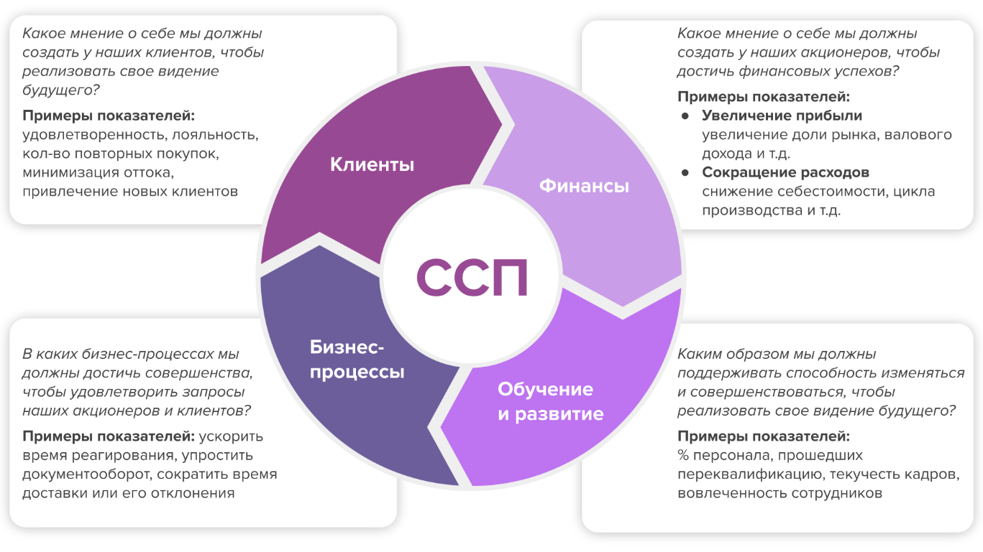
Рисунок 1.1 – Сбалансированная система показателей (Balanced Scorecard)

Преимущество BSC заключается в том, что она превращает абстрактную стратегию в конкретные, измеримые показатели, устанавливая причинно-следственные связи между перспективами [5]. Неважно какого масштаба стратегия – открыть сеть филиалов в разных городах или увеличить оборот владельцу магазина канцтоваров. На каждую из них можно расписать цели и сгруппировать их по финансам, бизнес-процессам, работе с клиентами и обучению и развитию сотрудников.
В любой момент по показателям KPI можно отследить, как достигаются цели. Если работа персонала соответствует всем метрикам, а прибыль так и не растет, можно пересмотреть срок реализации стратегии или поставить новые задачи. Например, менеджер по продажам закрывает положенные ему 15 сделок в месяц, но прибыль компании не увеличилась. Клиента устраивал сервис, в отличие от качества товара. Поэтому тут придется пересмотреть цели в BSC, которые помогут улучшить продукт.
Для обеспечения стабильной работы системы необходимо наличие качественного хранилища данных (ХД), поскольку именно оно является фундаментом для эффективного функционирования и обработки информации [3]. Основной задачей ХД является консолидация всей имеющейся в компании информации, её унификация, верификация и интеграция различных источников данных [7].
Корпоративное хранилище данных (КХД) представляет собой наиболее развитый вариант ХД. Корпоративным называют хранилище данных, которое консолидирует информацию и поддерживает бизнес-аналитику по всей компании, а не отдельных ее подразделений и направлений деятельности.
Основное различие между корпоративным хранилищем данных (КХД) и обычным хранилищем данных (ХД) заключается в масштабе, а также в архитектурных и функциональных особенностях. ХД создается и используется на уровне отдельного подразделения компании. Оно хранит данные, связанные с конкретным направлением деятельности, за которое отвечает это подразделение, и поддерживает аналитику исключительно для его нужд. На рисунке 1.2 представлена типовая многоуровневая архитектура корпоративного хранилища данных [25].

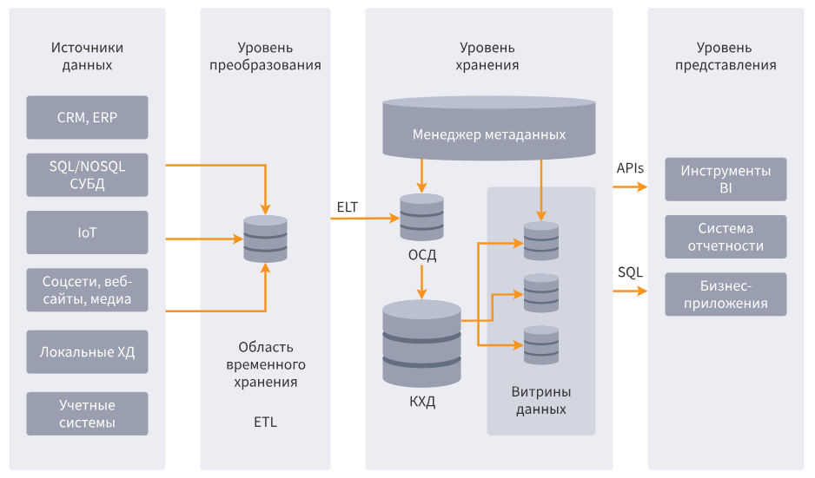
Рисунок 1.2 – Типовая многоуровневая архитектура корпоративного хранилища данных
КХД обеспечивает сбор, хранение и анализ всех данных компании, по всем направлениям деятельности, подразделениям и бизнес-процессам. Обычное ХД масштаба подразделения или направления деятельности, отражает только их специфику. Напротив, КХД должно быть единым репозиторием для всей организации и централизованно обеспечивать все потребности в аналитической обработке информации.
И, наконец, что самое важное, корпоративное хранилище данных (КХД) имеет более сложную и, соответственно, дорогостоящую поддерживающую инфраструктуру, некоторые элементы которой могут быть избыточными для обычных хранилищ данных (например, оперативный склад данных). Более того, обычные локальные хранилища могут быть частью инфраструктуры централизованного корпоративного хранилища и даже служить источниками данных для него.
Она включает четыре основных уровня, обеспечивающих последовательное движение и обработку данных:
- Источники данных. На этом уровне находятся как сырые данные, так и данные, прошедшие некоторую предобработку. К таким источникам могут относиться производственные и управленческие системы (CRM, ERP), системы управления базами данных (СУБД), устройства интернета вещей, социальные сети, веб-сайты, учетные системы и локальные хранилища данных подразделений компании;
- Уровень преобразования. Содержит область временного хранения, где сырые данные из источников преобразуются перед загрузкой в КХД: производится их очистка, согласование, интеграция и преобразование в единый формат, соответствующий модели данных хранилища. При этом могут быть реализованы две стратегии: ETL (extract, transform, load) и ELT (extract, load, transform). Различие между ними заключается в порядке событий. В ETL преобразование происходит в области временного хранения (виртуальных таблицах), перед тем, как данные попадут в КХД. ELT – это более современный подход, в нем все задачи по преобразованию выполняются внутри хранилища, а промежуточный этап отсутствует;
- Уровень хранения. Содержит собственно инфраструктуру хранения данных и метаданных. При использовании ELT данные здесь могут подвергаться преобразованиям. В случае ETL все необходимые преобразования данных уже выполнены, и они загружаются в свои целевые структуры хранения. На этом уровне в специальном репозитории хранятся технические и бизнес метаданные, управление которыми производится с помощью специальной системы (менеджера метаданных). Здесь же могут содержаться оперативный склад данных и витрины данных (при наличии);
- Уровень представления. Содержит средства, обеспечивающие конечному пользователю доступ к данным и инструменты их визуализации, анализа и формирования отчетности. Этот уровень также называют интерфейсом бизнес-аналитики [15].
Таким образом, различие между обычным и корпоративным хранилищем данных заключается не только в масштабе, но и в более широком архитектурном разнообразии и функциональности. Одним из ключевых принципов, заложенных в функциональность КХД, является его конечность – оно служит конечной точкой для всех потоков данных в организации. В то время как локальные хранилища данных подразделений могут быть источниками для более централизованных систем.
Только при наличии единого достоверного источника данных показатели эффективности приобретают реальную практическую ценность для контроля и сравнения различных бизнес-процессов. Они позволяют преобразовать разрозненные показатели деятельности в целостную системную картину, что даёт возможность формализовать ответственность как на уровне отдельных подразделений, так и конкретных сотрудников [4].
В розничной торговле результат складывается из множества мелких факторов: сколько людей зашло в магазин, насколько удобно им выбрать товар, как работает персонал, есть ли нужные позиции в наличии, насколько понятна цена и выгодно ли предложение. Поэтому KPI используют как «систему координат», которая помогает управлять продажами не на уровне ощущений, а на уровне конкретных измеримых показателей. Когда метрики настроены правильно, руководитель видит не только итоговую выручку, но и причины изменений: почему сегодня продажи просели, за счет чего вырос средний чек, что дает реальную прибыль, а что лишь создает оборот.
При этом KPI в рознице всегда зависят от контекста. На показатели влияют формат магазина, ассортимент, локация, сезонность, конкурентная среда и даже график работы точки. В одном случае ключевым драйвером будет рост трафика, в другом – повышение конверсии, в третьем – удержание покупателей и рост повторных визитов. Поэтому важно не просто «взять набор KPI из интернета», а связать показатели с бизнес-целью и регулярно использовать их для управленческих решений. [20].
Ключевые показатели эффективности – это набор метрик, которые показывают, насколько эффективно работает магазин или сеть по отношению к поставленным целям. Проще говоря, KPI отвечают на вопросы «что происходит с продажами» и «почему это происходит». Их ценность – в прозрачности: показатели помогают быстро заметить отклонения и перейти от предположений к действиям.
В рознице обычно выделяют несколько базовых KPI, которые понятны команде и напрямую связаны с деньгами. Важно, чтобы показатели можно было регулярно считать и сравнивать: с прошлым периодом, с планом, между точками или сменами. Ниже – самые основные показатели и простые формулы, которые можно внедрить почти в любом магазине. На таблице 1.1 представлены основные группы KPI, применяемые в деятельности предприятия.

Таблица 1.1 – Основные группы KPI в деятельности предприятия
Группа KPI | Что отражает | Примеры показателей
Финансовые | Экономическая эффективность бизнеса, устойчивость и рентабельность. | Выручка, чистая прибыль, рентабельность (ROI, ROS, ROE), маржинальность, ликвидность, оборачиваемость активов, кредиторской и дебиторской задолженности.
Операционные | Текущие процессы, скорость выполнения задач, качество и эффективность операций. | Время выполнения заказа, процент брака, коэффициент использования оборудования, скорость обработки заявок, время производственного цикла.
По работе с клиентами | Удовлетворённость и лояльность клиентов. | Уровень удовлетворённости (CSAT), индекс потребительской лояльности (NPS), коэффициент удержания (доля клиентов, продолжающих покупать), пожизненная ценность клиента (LTV), стоимость привлечения клиента (CAC).
ПО персоналу | Эффективность работы команды и HR-процессов. | Текучесть кадров, скорость закрытия вакансий, вовлечённость и удовлетворённость сотрудников, стоимость найма, производительность труда.
Опережающие (ведущие) | Прогнозируют будущие результаты или влияют на них. | Количество новых лидов после вебинара, рост трафика на сайт, количество плановых проверок обслуживания.
Запаздывающие (отстающие) | Фиксируют итоги деятельности за определённый период. | Объём производства, месячная выручка, чистая прибыль, доля рынка, количество заключённых сделок.
Стратегические | Рост выручки, ообщая рентабельность бизнеса, доля рынка | Оценка долгосрочной эффективности бизнеса и стратегическое планирование

Сами по себе цифры ничего не меняют. KPI ценны тем, что позволяют делать конкретные выводы и управлять причинами, а не следствиями. Например, если падает выручка, это может означать совершенно разные проблемы: уменьшился поток посетителей, снизилась конверсия, упал средний чек или просела прибыльность из-за скидки. Без KPI бизнес часто реагирует «вслепую» – снижает цены или запускает акцию, хотя реальная причина может быть в наличии товара, выкладке или очередях [22].
Конверсия продаж помогает понять, насколько магазин умеет превращать посетителей в покупателей. Если трафик стабильный, но конверсия падает, это сигнал проверить сервис, наличие ходовых позиций, понятность ценников, работу кассы и скорость обслуживания. Рост конверсии, наоборот, означает, что магазин стал продавать эффективнее: сотрудники лучше консультируют, ассортимент соответствует спросу, а покупателю проще принять решение [20].
Средний чек показывает, насколько хорошо вы формируете корзину. Если средний чек снижается, возможно, покупатели берут меньше товаров за один визит, выбирают более дешевые позиции или у вас перестали работать допродажи и выгодные наборы. Рост среднего чека часто говорит о том, что магазин грамотно предлагает дополнительные товары, улучшил мерчендайзинг или попал в ожидания аудитории по ассортименту.
Количество продаж и выручка важны для контроля общей динамики. Но их нужно интерпретировать вместе с конверсией и средним чеком. Бывает, что выручка растет из-за роста цен или агрессивных акций, но при этом количество продаж стагнирует – значит, база покупателей не расширяется. Или наоборот: растет количество чеков, но падает средний чек – это может быть рост «мелких покупок», который не дает достаточной прибыли.
Таким образом, оценка эффективности деятельности розничного предприятия представляет собой комплексный процесс, основанный на анализе совокупности экономических показателей. KPI в розничной торговле – это понятный способ управлять продажами через измеримые показатели: конверсию, средний чек, количество продаж, выручку, прибыль и повторные покупки. Они помогают не гадать, почему меняется результат, а видеть причины и принимать решения быстрее. А программа мониторинга усиливает работу с KPI, потому что позволяет отслеживать поведение покупателей и системно увеличивать повторные продажи, не опираясь только на массовые скидки.

1.2 Подходы к оценке и мониторингу ключевых показателей эффективности

В условиях цифровой трансформации экономики и усиления конкуренции на рынке розничной торговли эффективное управление предприятием становится невозможным без инструментов оперативного контроля и анализа результатов деятельности. Это особенно критично для небольших малых предприятий, так как их ресурсы ограничены: дефицит квалифицированных аналитиков, устаревшая ИТ-инфраструктура, нехватка времени на глубокий разбор данных Всё вышеперечисленное вынуждает искать максимально рациональные решения [32].
Рассмотрим конкретный пример. В розничной торговле ввели KPI по среднему чеку и доле дополнительных продаж, закрепили единые правила учета и короткое обучение по допродажам. Через 2-3 месяца средний чек вырос примерно на 15%, при этом количество возвратов не увеличилось, потому что добавили качественный показатель – долю покупок без рекламаций.
С позиции современных подходов к управлению на основе данных система KPI выступает не только инструментом контроля, но и элементом аналитической поддержки принятия решений. Она позволяет:
- выявлять закономерности в деятельности предприятия (например, корреляцию между акциями и приростом трафика);
- оценивать эффективность использования ресурсов (оборачиваемость товарных запасов, рентабельность по категориям);
- прогнозировать изменения ключевых бизнес-показателей с помощью предиктивной аналитики.
Особое значение приобретает регулярный мониторинг KPI в режиме, близком к реальному времени. Практика внедрения информационно-аналитических систем класса BI показывает, что визуализация ключевых показателей в виде интерактивных дашбордов способствует сокращению времени подготовки управленческой отчетности и повышает скорость выявления отклонений от плановых значений. Своевременный анализ динамики показателей позволяет обнаруживать негативные тенденции на ранних этапах их возникновения, определять причины отклонений и оперативно разрабатывать корректирующие управленческие воздействия [33].
В рамках современных концепций бизнес-аналитики мониторинг KPI рассматривается как один из важнейших элементов системы поддержки принятия управленческих решений, обеспечивающий руководство актуальной информацией о состоянии основных бизнес-процессов.
Мониторинг KPI основан на регулярном сопоставлении фактических значений показателей с установленными плановыми или целевыми значениями. Выявленные отклонения являются основанием для проведения факторного анализа причин их возникновения. Это важно, потому что, чем раньше выявлена негативная динамика показателей, тем ниже вероятность возникновения финансовых потерь и образования избыточных товарных запасов.
Например, коэффициент оборачиваемости товарных запасов, представленный в формуле 1.1, показывает, сколько раз средний объём товарных запасов был полностью реализован в течение рассматриваемого периода. Он широко применяется в анализе деятельности предприятий розничной торговли для оценки эффективности управления запасами и контроля товарооборота [28].
$К_{об}=\frac{Себестоимость проданных товаров за период​}{Средний товарный запас за период}$, (1.1)

Показатель оборачиваемости позволяет оценить сбалансированность объёмов закупок и продаж. Чем выше значение коэффициента, тем быстрее происходит превращение товарных запасов в денежные средства, что свидетельствует о более эффективном использовании ресурсов предприятия [28].
Средний чек, представленный в формуле 1.2, рассчитывается как отношение выручки за определённый период к количеству совершённых покупок и характеризует средний объём расходов клиента за одно посещение магазина. Его значение зависит от множества факторов. К ним относятся ассортиментная политика предприятия, ценовая стратегия, проведение маркетинговых акций, применение технологий допродаж, а также уровень покупательской активности в зоне обслуживания торговой точки. Средний чек позволяет оценить эффективность формирования потребительской корзины и выявить изменения в покупательском поведении клиентов [31].

$Средний чек=\frac{Выручка за период }{Количество чеков \left(сделок\right)за период}$, (1.2)

Снижение среднего чека может быть связано с уменьшением количества товаров в корзине покупателя или смещением спроса в сторону более дешёвых товаров. Рост показателя, напротив, свидетельствует об увеличении объёма покупки за одно посещение магазина, успешном применении техник допродаж и повышении ценности потребительской корзины [20].
Валовая прибыль, представленная в формуле 1.3, определяется как разница между выручкой и себестоимостью реализованных товаров. Показатель отражает финансовый результат основной деятельности предприятия до учёта коммерческих, управленческих и прочих расходов [33].
$Валовая прибыль =Выручка-Себестоимость продаж$, (1.3)

При расчёте валовой прибыли учитываются только затраты, непосредственно связанные с приобретением или производством реализованной продукции. К таким затратам относятся расходы, формирующие себестоимость продаж. Рост валовой прибыли обычно свидетельствует об увеличении объёмов продаж, снижении себестоимости или повышении торговой наценки, тогда как её снижение может указывать на рост затрат либо сокращение выручки.
Рентабельность продаж (ROS), представленная в формуле 1.4, показывает, какую долю прибыли предприятие получает с каждого рубля выручки. В финансовом анализе ROS используется для оценки качества управления затратами, эффективности ценообразования и устойчивости финансовых результатов предприятия [38].

$ROS=\frac{Прибыль}{Выручка}*100\%$, (1.4)

Высокое значение показателя свидетельствует об эффективном контроле расходов, рациональном использовании ресурсов и сбалансированной ценовой стратегии. Низкий уровень рентабельности, напротив, может указывать на рост себестоимости, неэффективное управление затратами, снижение маржинальности продаж или недостаточную эффективность бизнес-процессов. Следует учитывать, что универсальных нормативных значений рентабельности продаж не существует, поскольку её уровень зависит от специфики отрасли, масштаба бизнеса и особенностей рынка, на котором функционирует предприятие [38].
Рентабельность активов (ROA), представленная в формуле 1.5, отражает способность организации генерировать прибыль за счёт имеющихся активов и позволяет оценить результативность управления ресурсами компании. Данный коэффициент широко применяется собственниками, инвесторами и руководством предприятия при анализе финансового состояния и оценке эффективности хозяйственной деятельности [14].

$ROA= \frac{Чистая прибыль}{Средние активы}*100\%$, (1.5)

Рентабельность активов показывает, какой объём чистой прибыли приходится на каждый рубль средств, вложенных в активы предприятия. Чем выше значение показателя, тем эффективнее организация использует имеющиеся ресурсы для получения финансового результата. В практике финансового менеджмента данный показатель применяется для оценки эффективности операционной деятельности, анализа качества управленческих решений, сравнения предприятий одной отрасли и определения инвестиционной привлекательности бизнеса [14].
Рентабельность собственного капитала (ROE), представленная в формуле 1.6, характеризует эффективность использования собственных средств предприятия. Показатель отражает величину чистой прибыли, получаемой на каждый рубль собственного капитала, вложенного в деятельность организации. Коэффициент широко применяется при оценке финансовой устойчивости предприятия и позволяет определить эффективность использования средств собственников компании [14].

$ROE=\frac{Чистая прибыль}{Собственный капитал}*100\%$, (1.6)

Рентабельность продаж также как и прибыль делится на несколько видов:
- Валовая, соотношение валовой прибыли к выручке. С её помощью анализируют эффективность производства и ценообразования;
- Операционная, соотношение операционной прибыли к выручке. Она помогает понять эффективность основной деятельности;
- Чистая, соотношение чистой прибыли к выручке. Она показывает, сколько чистой прибыли остаётся от выручки после учёта всех расходов [14].
Показатель возврата инвестиций (ROI), представленный в формуле 1.7, помогает оценить эффективность вложений в бизнес. Он показывает, сколько прибыли (или убытков) получено в результате сделанных вложений. [37].

$ROI=\frac{Прибыль от инвестиции}{Стоимость инвестиции}*100\%$, (1.7)

ROI применяют для анализа рентабельности любых вложений в бизнес: в оборудование, аренду, рекламу и т.д. В маркетинге – для оценки окупаемости рекламных кампаний, например, эффективности вложений в рассылку или рекламу в соцсетях. Данный показатель помогает руководителям принимать решения: увеличивать бюджеты успешных проектов, закрывать убыточные продукты или перераспределять ресурсы между отделами [37].
Современные инструменты мониторинга KPI обеспечивают автоматизированный сбор, обработку и анализ данных из различных информационных систем предприятия. К таким системам относятся программы учёта продаж, складского учёта, бухгалтерского сопровождения и управления взаимоотношениями с клиентами.
Одним из наиболее эффективных инструментов мониторинга ключевых показателей эффективности являются дашборды (dashboard) – это аналитическая панель, которая собирает и визуально отображает ключевые бизнес-показатели. Простыми словами, это интерактивный интерфейс с метриками. Он помогает оперативно отслеживать статистику и выявлять тенденции. Например, когда пользователь совершает действие на сайте – оставляет заявку или оформляет заказ – информация об этом автоматически попадает в систему аналитики. Панель собирает эти данные в графики и визуальные блоки, которые обновляются в реальном времени. Дашборды разрабатывают с нуля через код или собирают в BI-системах, а затем подключают к источнику данных, один из примеров представлен на рисунке 1.3 [18].

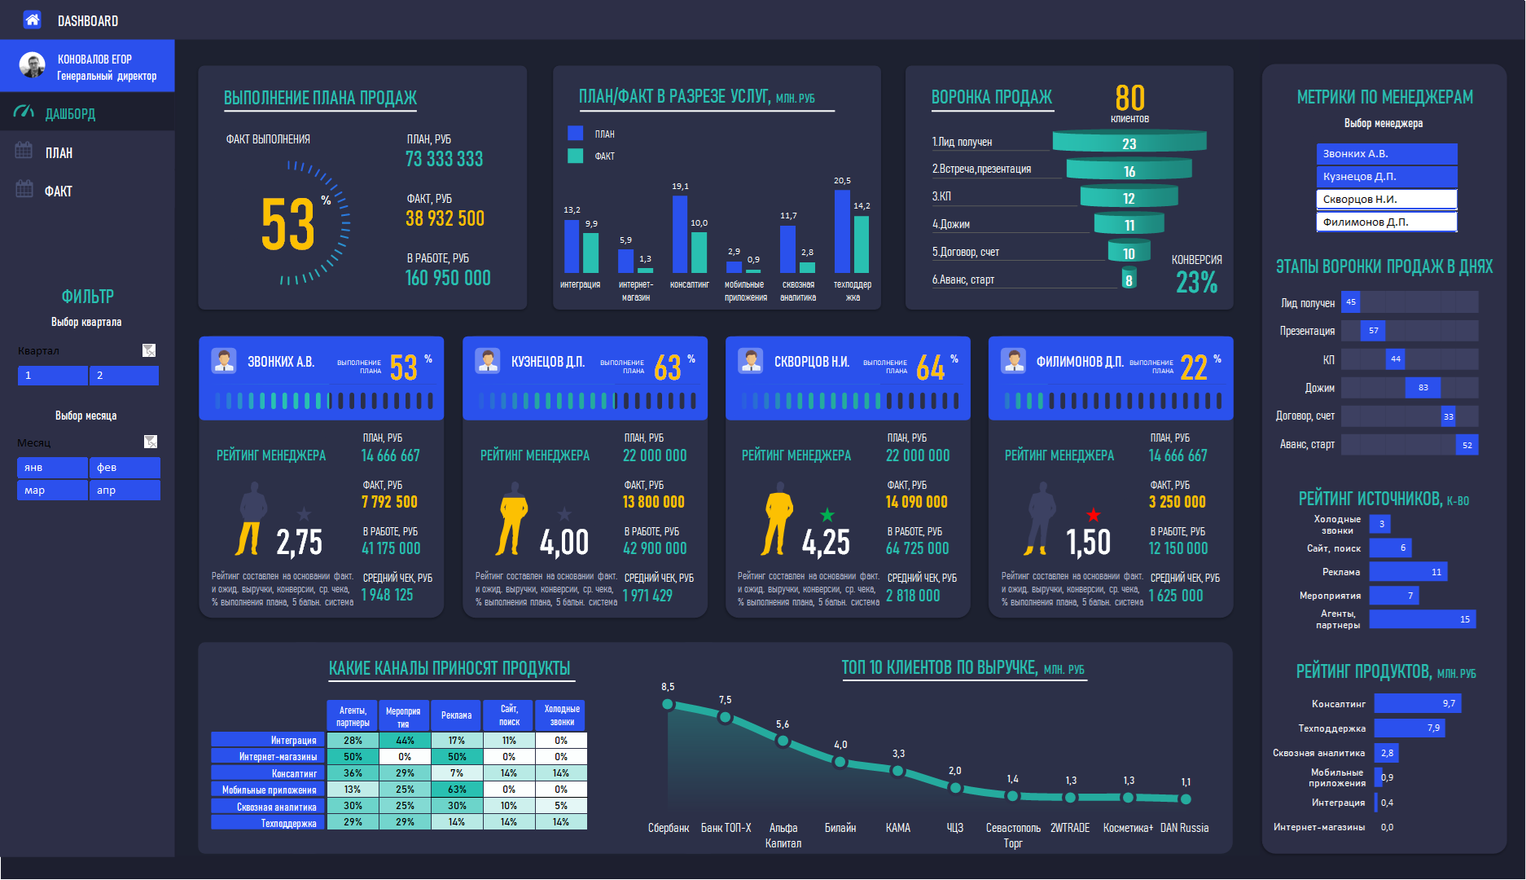
Рисунок 1.3 – Пример дашборда контроля продаж и эффективности

Дашборд для бизнеса помогает решать следующие задачи:
- Оперативно получать информацию о показателях. Метрики регулярно обновляются автоматически. Так удаётся быстрее принимать решения и оптимизировать стратегию;
- Отслеживать динамику и тенденции. Дашборд позволяет увидеть, как меняется тот или иной показатель, например, число посетителей сайта или объём продаж после запуска продвижения. С этой информацией можно оценить, какие факторы и как повлияли на метрики;
- Повышать эффективность совместной работы. Аналитической панелью могут пользоваться сразу несколько отделов и специалистов. Если у всех сотрудников есть доступ к статистике в понятной и простой форме, это ускоряет процессы обсуждений и принятия решений;
- Экономить время и ресурсы. Не нужно самостоятельно собирать данные для отчётов – достаточно просто обновить панель [43].
В зависимости от целей использования выделяют следующие основные виды дашбордов, разберем каждый из них.
Операционный отображает, как изменились показатели. Специалисты пользуются такими дашбордами, чтобы постоянно отслеживать ситуацию. Например, смотрят, сколько уникальных посетителей зашло на сайт за неделю или как менялась их активность в течение этого промежутка времени.
Аналитический помогает отследить тенденции и выявить причины, которые повлияли на изменение показателей. В таких дашбордах часто много разделов и фильтров, которые подходят для глубокого анализа конкретной ситуации. Так можно сравнить результаты нескольких кампаний и оценить, какие элементы объявлений и настройки повлияли на рост продаж.
Стратегический предназначен показывать общую картину бизнеса без детализации данных. Такой дашборд используют для подведения итогов, презентаций и выступлений. Например, с его помощью маркетолог может представить показатели сайта после запуска продвижения и вместе с руководителями решить, как скорректировать стратегию [43].
Таким образом, дашборд KPI – это система визуального контроля ключевых показателей, которая собирает данные из рабочих источников, показывает их в понятном виде и помогает сравнить факт с целями. Стоит перейти к дашбордам если отчеты собираются вручную, цифры расходятся между отделами или не видна картина по воронке целиком. Такой инструмент нужен не ради отчетности, а ради решений: увидеть отклонение, найти причину, проверить гипотезу, скорректировать действия.

1.3 Критерии выбора программных и информационно‑аналитических решений для поддержки управленческих решений в розничной торговле

Современный бизнес функционирует в условиях постоянного потока информации. Компании ежедневно генерируют и обрабатывают огромные объемы данных, однако сами по себе они не создают ценности. Ключевым становится умение интерпретировать эту информацию и превращать ее в действия. Именно здесь на первый план выходят дашборды и KPI – инструменты, которые позволяют структурировать показатели и сделать их понятными для принятия решений.
Связка KPI и дашбордов формирует основу современной управленческой аналитики. KPI задают направление, а дашборды обеспечивают удобный доступ к информации. В результате руководитель получает не просто набор цифр, а структурированную картину происходящего. Со временем дашборды стали стандартом управления. Они используются на всех уровнях – от операционного контроля до стратегического планирования. Это связано с тем, что визуализация значительно упрощает восприятие информации и ускоряет принятие решений [18].
Для обеспечения эффективного мониторинга ключевых показателей деятельности предприятия необходим выбор программного решения, способного выполнять сбор, обработку, анализ и визуализацию данных. Современные инструменты бизнес-аналитики позволяют преобразовывать большие объемы информации в наглядные аналитические панели, обеспечивающие поддержку управленческих решений. В розничной торговле такие системы используются для контроля продаж, прибыли, товарных запасов, покупательской активности и других показателей, оказывающих влияние на результаты деятельности предприятия.
При выборе программного средства для построения дашбордов необходимо учитывать ряд критериев. К ним относятся возможность интеграции с различными источниками данных (excel-таблицы, облачные сервисы, CRM-системы, веб-аналитика или собственное хранилище данных компании), объем обрабатываемой информации, количество пользователей, удобство использования, стоимость внедрения и сопровождения, а также доступные средства визуализации [35]. Подробная информация критериев при выборе инструмента для создания дашбордов представлена в таблице 1.2.

Таблица 1.2 – Основные критерии выбора платформы бизнес-аналитики для мониторинга ключевых показателей эффективности
Критерий | Характеристика
Источники данных | Необходимо учитывать возможность подключения к различным источникам данных (Excel, базы данных, CRM-системы, веб-сервисы, системы аналитики, социальные сети и др.). Чем больше поддерживаемых источников, тем шире возможности интеграции.
Количество пользователей и объем данных | Инструмент должен обеспечивать стабильную работу при увеличении числа пользователей и росте объема обрабатываемой информации. Важным фактором является масштабируемость решения.
Уровень подготовки пользователей | Следует учитывать сложность освоения системы. Некоторые платформы ориентированы на начинающих пользователей, другие требуют специальных знаний в области аналитики и визуализации данных.
Совместимость с операционной системой | Программное обеспечение должно поддерживать используемую операционную систему предприятия. Отдельные решения могут иметь ограничения по работе на Windows, macOS или Linux.
Стоимость внедрения и эксплуатации | При выборе необходимо учитывать затраты на лицензии, внедрение, техническую поддержку и обучение пользователей. Существуют как бесплатные, так и коммерческие решения.

Продолжение таблицы 1.2
Критерий | Характеристика
Функциональные возможности | Инструмент должен соответствовать поставленным задачам и обеспечивать необходимый уровень детализации данных, поддержку аналитических расчетов, фильтрации и построения отчетности.
Средства визуализации данных | Важным критерием является наличие различных способов представления информации: таблиц, графиков, диаграмм, карт, индикаторов и других визуальных элементов, обеспечивающих удобство анализа данных.

Microsoft Power BI представляет собой современную платформу бизнес-аналитики, предназначенную для обработки больших объемов данных, их анализа и построения интерактивных дашбордов. Система обеспечивает интеграцию с различными источниками данных, включая базы данных, облачные сервисы и учетные системы предприятия. Одним из существенных преимуществ Power BI является возможность прямого подключения к системе 1С без необходимости предварительной выгрузки данных в Microsoft Excel, что позволяет автоматизировать процесс обновления аналитической информации [19].
Платформа поддерживает автоматическое обновление данных, создание интерактивных отчетов и проведение многомерного анализа показателей деятельности организации. Power BI предоставляет широкий набор средств визуализации, включающий гистограммы, линейные и круговые диаграммы, диаграммы Ганта, тепловые карты, индикаторы выполнения показателей, спарклайны и другие элементы, позволяющие наглядно представлять результаты анализа. Благодаря широким аналитическим возможностям и высокой степени интеграции с корпоративными информационными системами данная платформа является одним из наиболее востребованных инструментов бизнес-аналитики.
К недостаткам Power BI можно отнести ограниченный функционал бесплатной версии, в связи с чем для полноценного использования возможностей системы требуется приобретение подписки. Кроме того, десктопная версия программы не поддерживает операционную систему macOS [19]. Пример дашборда, разработанного в Microsoft Power BI, представлен на рисунке 1.4.
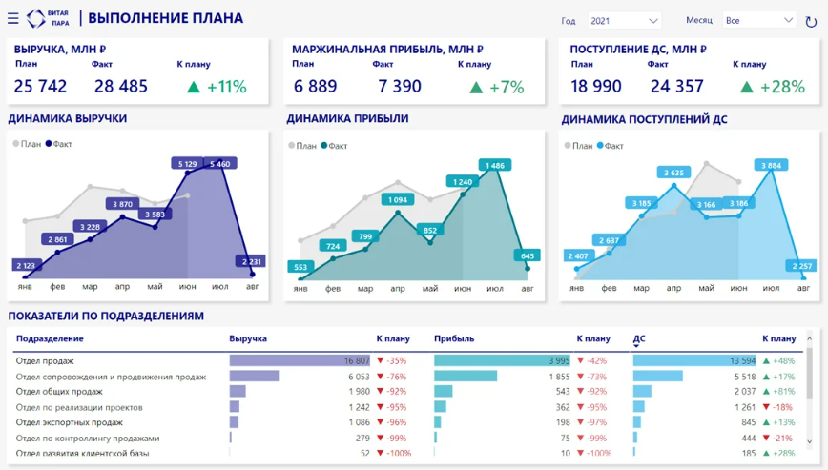
Рисунок 1.4 – Пример дашборда созданного в Power BI

Yandex DataLens представляет собой облачную платформу класса BI, предназначенную для визуализации данных, мониторинга KPI и поддержки принятия управленческих решений. Платформа поддерживает подключение к базам данных, электронным таблицам, облачным сервисам и корпоративным информационным системам, что обеспечивает консолидацию информации в едином аналитическом пространстве.
Одной из ключевых возможностей Yandex DataLens является построение интерактивных дашбордов и аналитических отчётов. Пользователи могут выполнять многомерный анализ данных, применять фильтрацию, детализацию показателей и исследовать взаимосвязи между различными бизнес-метриками. Существенным преимуществом платформы является наличие бесплатного доступа к базовому функционалу [43]. Пример дашборда, созданного в Yandex DataLens, представлен на рисунке 1.5.

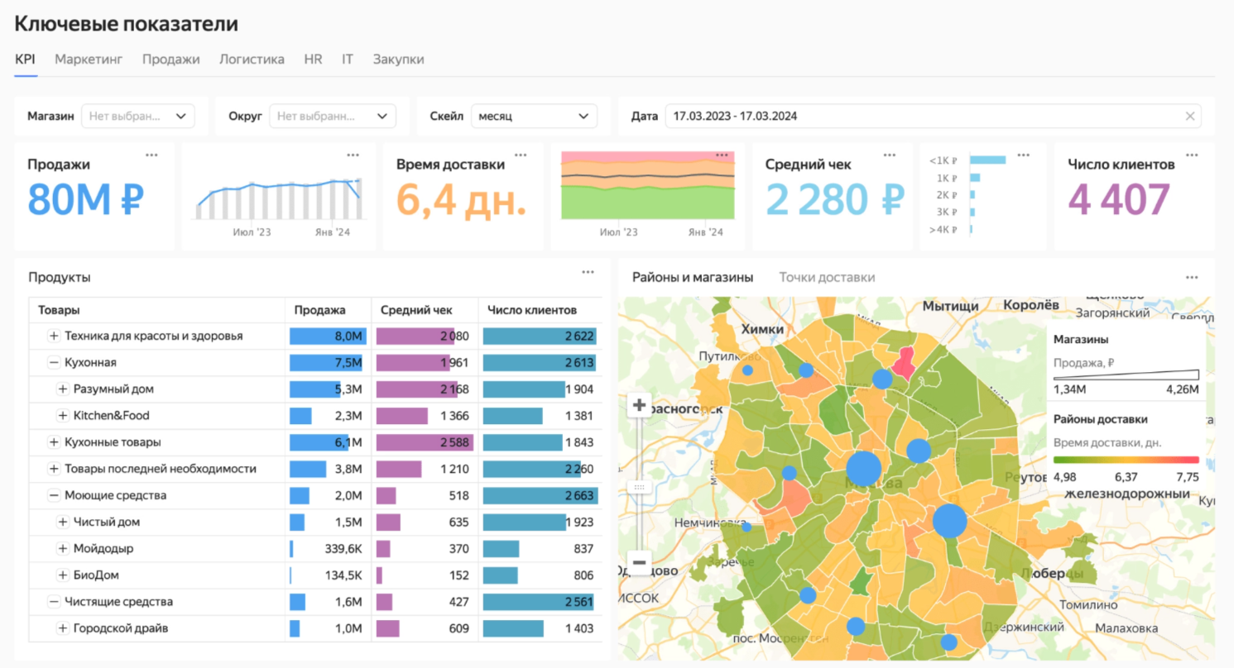
Рисунок 1.5 – Пример дашборда созданного в Yandex DataLens

Tableau входит в число ведущих мировых платформ бизнес-аналитики и визуализации данных. Инструмент обеспечивает обработку больших массивов информации, создание интерактивных дашбордов и в построение прогнозов с использованием алгоритмов машинного обучения, нахождение трендов, статистический анализ. Он поддерживает подключение к десяткам источников данных, например, Excel-таблицы, CSV-файлы, базы данных Oracle, MySQL, PostgreSQL, облачные сервисы (Google Analytics). Пользователи строят сложные аналитические модели без написания кода.
Основные преимущества – высокая гибкость визуализации и мощные аналитические возможности, однако, внедрение требует подготовки специалистов и существенных финансовых вложений. Tableau не полностью бесплатен, но предлагает 14-дневный бесплатный пробный период своих основных продуктов и бесплатную версию Tableau Public для создания визуализаций, которые публикуются публично [19]. Пример дашборда, разработанного в Tableau, представлен на рисунке 1.6.

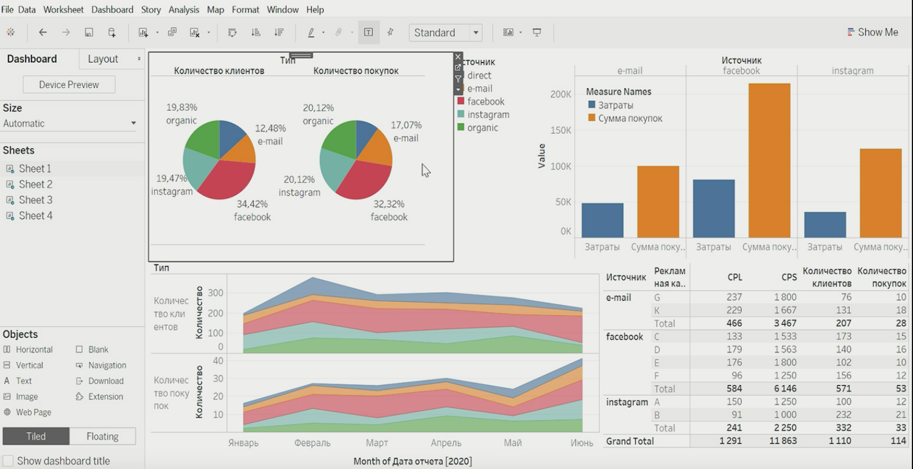
Рисунок 1.6 – Пример дашборда созданного в Tableau

Эффективность дашбордов напрямую зависит от того, какие показатели в них используются. Частая ошибка – подмена KPI набором любых доступных метрик. В результате система становится перегруженной, а фокус теряется. Рабочие KPI всегда связаны с конкретными целями бизнеса. Они отражают результат, а не процесс, и позволяют оценить, насколько эффективно компания движется в нужном направлении.
При выборе показателей важно соблюдать баланс. Слишком большое количество метрик усложняет восприятие, а слишком малое – не дает полной картины. Практика показывает, что лучше сосредоточиться на ограниченном наборе действительно значимых индикаторов. Также необходимо обеспечить согласованность KPI между подразделениями. Если разные команды ориентируются на противоречивые показатели, это приводит к конфликтам и снижению эффективности.
Качество дашборда определяется не только набором показателей, но и тем, как они представлены. Даже корректные данные могут быть бесполезны, если их сложно интерпретировать.
Первый принцип – простота. Пользователь должен понимать ситуацию за несколько секунд. Избыточная детализация, сложные графики и перегруженность интерфейса мешают восприятию.
Второй важный аспект – приоритизация. Ключевые показатели должны быть выделены и находиться в зоне внимания. Второстепенная информация не должна отвлекать от главного.
Третий – контекст. Показатели сами по себе мало что говорят, если не понятно, как их интерпретировать. Сравнение с планом, динамика во времени и пороговые значения помогают сделать данные осмысленными.
Четвертый – единая логика отображения. Если в разных дашбордах используются разные подходы к визуализации, пользователям сложнее ориентироваться. Стандартизация повышает удобство и снижает вероятность ошибок.
Даже при наличии качественных данных организации нередко сталкиваются с проблемами на этапе визуализации информации. Одной из наиболее распространённых ошибок является информационная перегруженность дашбордов. Пользователи стремятся разместить на одном экране максимальное количество показателей, графиков и диаграмм.
Таким образом, можно сделать вывод, что дашборды и KPI становятся неотъемлемой частью современного управления. Они позволяют структурировать данные, повысить прозрачность и ускорить принятие решений. Если раньше было достаточно просто видеть показатели, то сегодня бизнесу необходимо уметь действовать на их основе. В этом контексте визуализация становится не конечной точкой, а частью более сложной системы, где данные используются для активного управления. Именно такой подход позволяет компаниям адаптироваться к изменениям и сохранять конкурентные позиции в цифровой экономике.

2 Анализ деятельности минимаркета ООО «СВЕЖАЧОК» и его информационной среды

2.1 Организационно-экономическая характеристика минимаркета ООО «СВЕЖАЧОК»

Минимаркет ООО «СВЕЖАЧОК» представляет собой небольшое предприятие розничной торговли, специализирующееся на реализации продовольственных товаров повседневного спроса. Магазин расположен в городе Ставрополь и функционирует в формате удобного магазина у дома, ориентированного на жителей близлежащих микрорайонов.
Предприятие зарегистрировано 25 августа 2023 года в Межрайонной инспекции ФНС России, расположено в городе Ставрополь. Компания отнесена к категории микропредприятий. Основной вид деятельности по ОКВЭД – 47.11 «Торговля розничная преимущественно пищевыми продуктами, включая напитки, и табачными изделиями в неспециализированных магазинах» [29].
ООО «СВЕЖАЧОК» – это частное микропредприятие с единоличной собственностью. Единственным учредителем и директором является Аджибулатова Айгуль Маулетовна. Уставный капитал общества составляет 525 тыс. руб., при этом 100 % доли принадлежит руководителю.
Руководитель предприятия не входит в реестр дисквалифицированных лиц, не является массовым руководителем или учредителем организаций, а также не включена в санкционные списки. Указанные сведения свидетельствуют о положительной деловой репутации руководителя и отсутствии ограничений на осуществление предпринимательской деятельности [36].
Организационная структура минимаркета предельно простая и линейная. В связи с микромасштабом деятельности отсутствуют обособленные структурные подразделения, такие как отделы закупок, продаж или бухгалтерии в классическом понимании. Директор лично осуществляет общее руководство, контроль за ассортиментом, работу с поставщиками, организацию торгового процесса и финансовый контроль. В повседневной работе привлекаются сотрудники на условиях гражданско-правовых договоров или посменная работа продавцов [30].
По данным Росстата ООО «СВЕЖАЧОК» также сочетает несколько видов деятельности по ОКВЭД, такие как 47.25.1 «Торговля розничная алкогольными напитками, включая пиво, в специализированных магазинах», 56.30 «Подача напитков», 47.29 «Торговля розничная прочими пищевыми продуктами в специализированных магазинах» [36].
Анализ финансового состояния организации показывает отсутствие существенных финансовых рисков и признаков нестабильности хозяйственной деятельности. По результатам 2025 года предприятие получило чистую прибыль в размере 150 тыс. руб. Это свидетельствует о положительном финансовом результате и способности организации обеспечивать рентабельность своей деятельности в текущих условиях функционирования. Результаты анализа не выявили признаков номинального характера деятельности организации. Напротив, установлено фактическое осуществление торговых операций, наличие выручки от реализации продукции и формирование финансового результата по итогам отчётного периода [30].
Анализ налоговой нагрузки ООО «СВЕЖАЧОК» показывает, что предприятие применяет упрощенную систему налогообложения (УСН). Согласно сведениям за 2026 год, у предприятия отсутствует налоговая задолженность.
Также у организации отсутствуют корпоративные связи с другими юридическими лицами. Предприятие осуществляет деятельность как самостоятельный субъект малого предпринимательства. Организация не входит в состав холдинговых структур, групп компаний или сетевых торговых объединений.
ООО «СВЕЖАЧОК» располагает действующей лицензией на осуществление розничной продажи алкогольной продукции. Это позволяет предприятию легально реализовывать соответствующую категорию товаров и расширять ассортиментное предложение для потребителей. Поддержание действия лицензии требует соблюдения комплекса нормативных требований. В частности, предприятие обязано обеспечивать соблюдение правил хранения и реализации алкогольной продукции, вести установленную отчётность и осуществлять взаимодействие с государственными информационными системами учёта и контроля оборота алкогольной продукции.
Важным показателем соблюдения предприятием требований законодательства является информация о проведении контрольных мероприятий. Согласно данным Единого реестра контрольных мероприятий Генеральной прокуратуры Российской Федерации, в отношении ООО «СВЕЖАЧОК» за период деятельности было проведено одно контрольное мероприятие. В октябре 2024 года Министерством экономического развития Ставропольского края был проведен профилактический визит.
Профилактический визит относится к числу предупредительных мероприятий государственного контроля и направлен на информирование хозяйствующего субъекта о требованиях действующего законодательства, а также на предупреждение возможных нарушений. Проведение такого мероприятия не предполагает применения мер административного воздействия и свидетельствует о реализации риск-ориентированного подхода в системе государственного контроля.
Кадровый состав предприятия соответствует масштабу его деятельности как субъекта малого предпринимательства. По данным Федеральной налоговой службы, среднесписочная численность работников ООО «СВЕЖАЧОК» в 2025 году составила 1 человек. Такая структура характерна для микропредприятий, где значительная часть управленческих и организационных функций сосредоточена у собственника и руководителя организации.
Среднемесячная заработная плата работников предприятия в 2025 году составила около 26,6 тыс. руб., тогда как в 2023 году данный показатель находился на уровне 19,2 тыс. руб. Рост среднемесячной заработной платы свидетельствует об улучшении финансовых возможностей предприятия и увеличении расходов на персонал по мере развития бизнеса.
Небольшая численность персонала обусловлена форматом деятельности минимаркета и особенностями организации бизнес-процессов. Значительная часть функций по управлению предприятием, взаимодействию с поставщиками, контролю финансовых показателей и организации торговой деятельности осуществляется непосредственно руководителем. Такая модель управления позволяет минимизировать административные расходы и обеспечивает высокую оперативность принятия управленческих решений.
Анализ активов ООО «СВЕЖАЧОК», который представлен в таблице 2.3, показывает значительное увеличение стоимости имущества предприятия в 2024 году по сравнению с 2023 годом. Валюта баланса выросла с 184 тыс. руб. до 838 тыс. руб., что связано с расширением хозяйственной деятельности предприятия и увеличением объема товарных запасов.

Таблица 2.3 – Структура и динамика активов бухгалтерского баланса ООО «СВЕЖАЧОК» за 2023-2025 гг., тыс. руб.
Показатель | Код строки | 2023 г. | 2024 г. | 2025 г.
Материальные внеоборотные активы | 1150 | – | – | 515
Нематериальные, финансовые и другие внеоборотные активы | 1170 | – | – | –
Запасы | 1210 | 170 | 820 | 826

Продолжение таблицы 2.3
Показатель | Код строки | 2023 г. | 2024 г. | 2025 г.
Финансовые и другие оборотные активы | 1240 | – | – | -524
Денежные средства и денежные эквиваленты | 1250 | 14 | 19 | 1
Итого актив | 1600 | 184 | 838 | 818

Наибольшую долю в структуре активов занимают запасы. Их стоимость увеличилась со 170 тыс. руб. в 2023 году до 826 тыс. руб. в 2025 году. Это свидетельствует о расширении ассортимента и увеличении объемов закупаемой продукции. В 2025 году в составе активов появились материальные внеоборотные активы стоимостью 515 тыс. руб., что может быть связано с приобретением торгового оборудования или иных основных средств для обеспечения деятельности магазина.
Объем денежных средств в течение анализируемого периода сократился с 19 тыс. руб. в 2024 году до 1 тыс. руб. в 2025 году. Несмотря на это, общая стоимость активов остается на высоком уровне, что обусловлено значительной долей запасов и внеоборотных активов. В целом структура активов характерна для предприятия розничной торговли, где основная часть средств сосредоточена в товарных запасах.
Анализ пассивов ООО «СВЕЖАЧОК», который представлен на таблице 2.4, показывает положительную динамику собственного капитала предприятия. Если в 2023 году величина капитала была отрицательной и составляла -39 тыс. руб., что объясняется убытком на начальном этапе деятельности, то в 2024 году показатель стал положительным и достиг 317 тыс. руб., а в 2025 году увеличился до 467 тыс. руб. Рост собственного капитала свидетельствует об укреплении финансовой устойчивости предприятия и накоплении прибыли.

Таблица 2.4 – Структура и динамика пассивов бухгалтерского баланса ООО «СВЕЖАЧОК» за 2023-2025 гг., тыс. руб.
Показатель | Код строки | 2023 г. | 2024 г. | 2025 г.
Итого капитал | 1300 | -39 | 317 | 467
Долгосрочные заемные средства | 1410 | 156 | 306 | 316
Краткосрочные заемные средства | 1510 | – | – | –
Кредиторская задолженность | 1520 | 68 | 216 | 35
Итого пассив | 1700 | 184 | 838 | 818

Долгосрочные заемные средства за рассматриваемый период увеличились с 156 тыс. руб. до 316 тыс. руб. Однако темпы роста обязательств значительно ниже темпов роста собственного капитала, что положительно характеризует структуру источников финансирования. В 2025 году ее величина кредиторской задолженности сократилась до 35 тыс. руб., что на 84 % меньше уровня предыдущего года. Снижение кредиторской задолженности свидетельствует об улучшении платежной дисциплины предприятия и сокращении зависимости от расчетов с поставщиками и другими кредиторами.
Анализ финансовых результатов деятельности предприятия позволяет оценить динамику его развития и уровень эффективности использования ресурсов. Основными показателями, характеризующими результаты деятельности минимаркета, являются выручка, расходы и чистая прибыль. Динамика данных показателей за 2024-2026 период представлена в таблице 2.5.

Таблица 2.5 – Основные финансовые показатели деятельности ООО «СВЕЖАЧОК» за 2023-2025 гг., тыс. руб.
Показатель | 2023 г. | 2024 г. | 2025 г. | Изменение 2025/2023
Выручка | 81 | 1 208 | 1 719 | ↑ 43 %
Расходы по обычным видам деятельности | 51 | 728 | 919 | ↑ 27 %
Прочие расходы | 67 | 87 | 598 | ↑ 588 %
Продолжение таблицы 2.5
Показатель | 2023 г. | 2024 г. | 2025 г. | Изменение 2025/2023
Налог на прибыль | 4 | 36 | -52 | ↓ 245 %
Чистая прибыль | -41 | 357 | 150 | ↓ 58 %

Для более наглядного анализа изменения финансовых результатов деятельности предприятия построен график динамики выручки, расходов и чистой прибыли за 2023-2025 годы, представленный на рисунке 2.7. Использование графической формы представления данных позволяет выявить основные тенденции развития минимаркета и оценить эффективность его деятельности в рассматриваемом периоде [30].

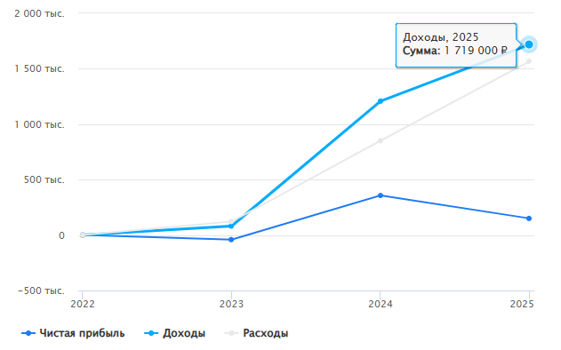
Рисунок 2.7 – Динамика основных показателей минимаркета ООО «СВЕЖАЧОК» за 2023-2025 годы

Согласно данным с графика, в 2025 году выручка ООО «СВЕЖАЧОК» увеличилась на 43 % по сравнению с предыдущим годом и составила 1 719 тыс. руб., что свидетельствует о дальнейшем росте объемов деятельности предприятия. Одновременно расходы по обычным видам деятельности увеличились на 27 % и достигли 919 тыс. руб. Наиболее существенное изменение наблюдается по статье прочих расходов, которые возросли с 87 тыс. руб. до 598 тыс. руб., увеличившись на 588 %. Несмотря на рост выручки, чистая прибыль в 2025 году снизилась на 58 % по сравнению с 2024 годом и составила 150 тыс. руб. Основной причиной снижения прибыли стало существенное увеличение прочих расходов. Тем не менее предприятие сохранило положительный финансовый результат, что свидетельствует о сохранении прибыльности деятельности и устойчивости бизнеса.
Положительная динамика финансовых показателей позволяет сделать вывод о постепенном укреплении рыночных позиций ООО «СВЕЖАЧОК». Предприятие успешно прошло этап становления и демонстрирует тенденцию к дальнейшему развитию. Вместе с тем сохранение конкурентоспособности требует постоянного совершенствования процессов управления, повышения эффективности использования ресурсов и внедрения современных инструментов анализа данных, позволяющих своевременно выявлять изменения в деятельности предприятия и принимать обоснованные управленческие решения.

2.2 Оценка существующей системы учета и структуры информационного обеспечения

Система учета и информационного обеспечения минимаркета ООО «СВЕЖАЧОК» представляет собой современный комплекс технических и программных средств, специально адаптированный для автоматизации торговых операций в формате малого предприятия розничной торговли. Учитывая микромасштаб деятельности, система построена по принципу централизованного учета с минимальным количеством рабочих мест и высокой степенью интеграции всех компонентов.
Основой операционного учета служит компьютеризированное рабочее место кассира на базе современной электронной контрольно-кассовой техник, полностью соответствующей требованиям Федерального закона № 54-ФЗ «О применении контрольно-кассовой техники» [23]. Согласно этому закону, все расчеты с покупателями должны фиксироваться в режиме реального времени с передачей фискальных данных через оператора фискальных данных в налоговые органы. Касса оснащена высокопроизводительным сканером штрих-кодов, поддерживающим не только классические линейные коды, но и QR-коды для маркированных товаров в рамках государственной системы «Честный ЗНАК».
Для приёма платежей в минимаркете используется современное торгово-кассовое оборудование, поддерживающее различные способы оплаты. Покупатели могут оплачивать товары наличными денежными средствами с выдачей фискального чека, банковскими картами, включая бесконтактные NFC-платежи, а также с помощью сервиса «Оплата улыбкой» от ПАО «Сбербанк». Данный сервис основан на технологии биометрической идентификации и позволяет подтвердить оплату посредством распознавания лица с использованием данных Единой биометрической системы.
Онлайн-касса, сканер штрихкодов, принтер чеков и POS-терминал интегрированы с системой 1С:Предприятие, которая используется для ведения оперативного и управленческого учёта. При совершении продажи данные о реализованном товаре автоматически передаются в базу данных системы, где отражаются изменения складских остатков, суммы выручки и другие показатели деятельности предприятия.
Интеграция онлайн-кассы с 1С:Предприятие обеспечивает автоматизацию учётных процессов и повышает точность данных, что позволяет контролировать движение товаров, анализировать продажи по отдельным позициям, формировать актуальные отчёты о товарных запасах и снижать вероятность ошибок, связанных с ручным вводом информации. Кроме того, использование единой информационной системы упрощает проведение инвентаризации и контроль финансово-хозяйственной деятельности минимаркета.
На рисунке 2.8 представлен рабочий интерфейс системы 1С:Предприятие, используемой в минимаркете ООО «СВЕЖАЧОК» для ведения оперативного и управленческого учёта.

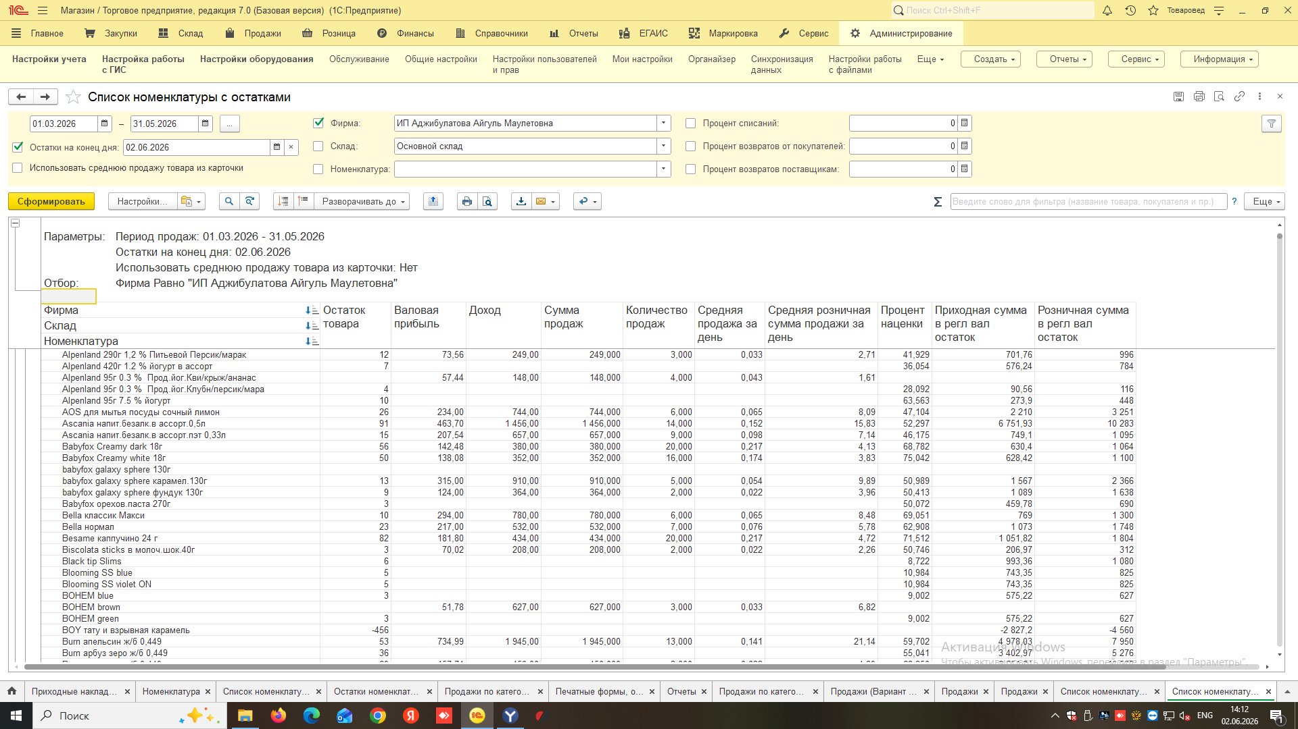
Рисунок 2.8 – Пример рабочего интерфейса и аналитического отчета в программе 1С:Предприятие

Программа 1С:Предприятие выполняет следующие ключевые функции:
- Приемка товаров от поставщиков с автоматическим созданием приходных документов, сканированием штрих-кодов и интеграцией с системами ЭДО;
- Управление ассортиментом и ценообразованием товаров, включая автоматическое формирование ценовых групп, акций, скидок, мониторинг конкурентных цен;
- Контроль складских остатков. Система позволяет проводить экспресс-инвентаризации без остановки торговли;
- Автоматическое списание товаров при продаже через кассу в режиме реального времени, что обеспечивает актуальность остатков и оперативное формирование заказов поставщикам;
- Формирование детальных аналитических отчетов: продажи по номенклатуре, по часам/дням/периодам, по поставщикам, по маржинальности, анализ остатков товаров, оборачиваемость, анализ, отчеты по прибыли и эффективности ассортимента;
- Работа с маркированным товаром в системе «Честный ЗНАК» – автоматическая проверка кодов при приемке и продаже, передача сведений в ГИС МТ, поддержка всех групп товаров (табак, молочка, пиво и др.);
- Интеграция с ЕГАИС, включая учет алкогольной продукции и разливного пива. Система поддерживает постановку кег на кран, частичное списание при продаже в розлив, формирование актов списания и отчетов. Это критично для соблюдения требований при реализации пива и другой алкогольной продукции в ассортименте минимаркета.
Автоматизация на базе 1С для малого бизнеса, такого как ООО «СВЕЖАЧОК», позволяет значительно повысить скорость обслуживания клиентов, сократить потери от пересортицы, улучшить аналитику и обеспечить полное соответствие требованиям ФНС, Роспотребнадзора и других контролирующих органов.
В итоге такая система превращает минимаркет в эффективно управляемое предприятие, готовое к росту и конкуренции на рынке розничной торговли. Общий объем внедрения и поддержки обеспечивает надежную работу с минимальными рисками и максимальной отдачей от инвестиций в цифровизацию.
Благодаря полной интеграции «касса – 1С:Предприятие – банк/налоговая» все данные о продажах, возвратах, внесениях и остатках обновляются централизованно и в режиме близком к реальному времени. Использование единого информационного пространства позволяет сократить количество ошибок, связанных с обработкой данных, и повысить эффективность контроля товарных остатков.
Оперативный (управленческий) учет в минимаркете ООО «СВЕЖАЧОК» полностью возложен на директора и продавцов-кассиров. Они работают непосредственно в торговой программе 1С:Предприятие, где в режиме реального времени фиксируют все операции: продажи через кассу, приемку товаров, перемещения, инвентаризации и корректировки остатков. Это обеспечивает оперативный контроль за товародвижением, ежедневный анализ выручки, остатков и маржинальности прямо на месте, без привлечения дополнительных специалистов.
Бухгалтерский и налоговый учет полностью передан на аутсорсинг отдельному квалифицированному бухгалтеру (или бухгалтерской компании). Такая модель организации учета является одной из самых распространенных и эффективных для микропредприятий и малого ритейла в России. Она позволяет существенно снизить расходы на содержание штатного специалиста, избежать простоев и обеспечить высокий профессиональный уровень ведения учета даже при небольших объемах операций.
В обязанности внешнего бухгалтера, осуществляющего полное бухгалтерское и финансовое сопровождение деятельности минимаркета, входят следующие ключевые функции:
- Получение и обработка данных из программы, регулярный импорт выгрузок, отчетов и первичных документов из 1С:Предприятия (реестры продаж, приходных накладных, актов, инвентаризационных ведомостей). Бухгалтер проверяет корректность данных, устраняет расхождения и отражает их в бухгалтерской базе;
- Подготовка и сдача всей обязательной отчетности в электронном виде: налоговая декларация по УСН, расчет по страховым взносам, сведения в СФР, статистическая отчетность, а также отчеты по маркированному товару и алкоголю. Всё это делается с соблюдением актуальных требований законодательства;
- Ведение расчетов с поставщиками и контрагентами, обработка первичных документов, сверка взаиморасчетов, контроль дебиторской и кредиторской задолженности, формирование платежных поручений и актов сверки;
- Обеспечение соблюдения требований контролирующих органов, мониторинг изменений в налоговом законодательстве, своевременное реагирование на требования и запросы, представление интересов компании при проверках, минимизация рисков штрафов;
- Подготовка управленческих отчетов по запросу директора, формирование аналитических сводок по прибыли, расходам, рентабельности отдельных товарных групп, оборачиваемости, структуре затрат и другим ключевым показателям;
- Бухгалтер осуществляет удаленный доступ к компьютеру предприятия и базам 1С через защищенную платформу «Saby» (СБИС), что позволяет работать с учетной системой, обмениваться электронными документами, подписывать их квалифицированной электронной подписью, сдавать отчетность в ФНС, СФР и другие органы дистанционно, а также оперативно обмениваться данными с контрагентами. Интеграция СБИС с 1С значительно упрощает документооборот и снижает объем ручного труда.
Через данный портал осуществляется подготовка, подписание и отправка бухгалтерской, налоговой и статистической отчетности в Федеральную налоговую службу, Социальный фонд России и другие контролирующие органы. Кроме того, система обеспечивает обмен электронными документами с контрагентами и предоставляет возможность удаленного доступа к учетной информации предприятия. Интерфейс используемой системы представлен на рисунке 2.9.
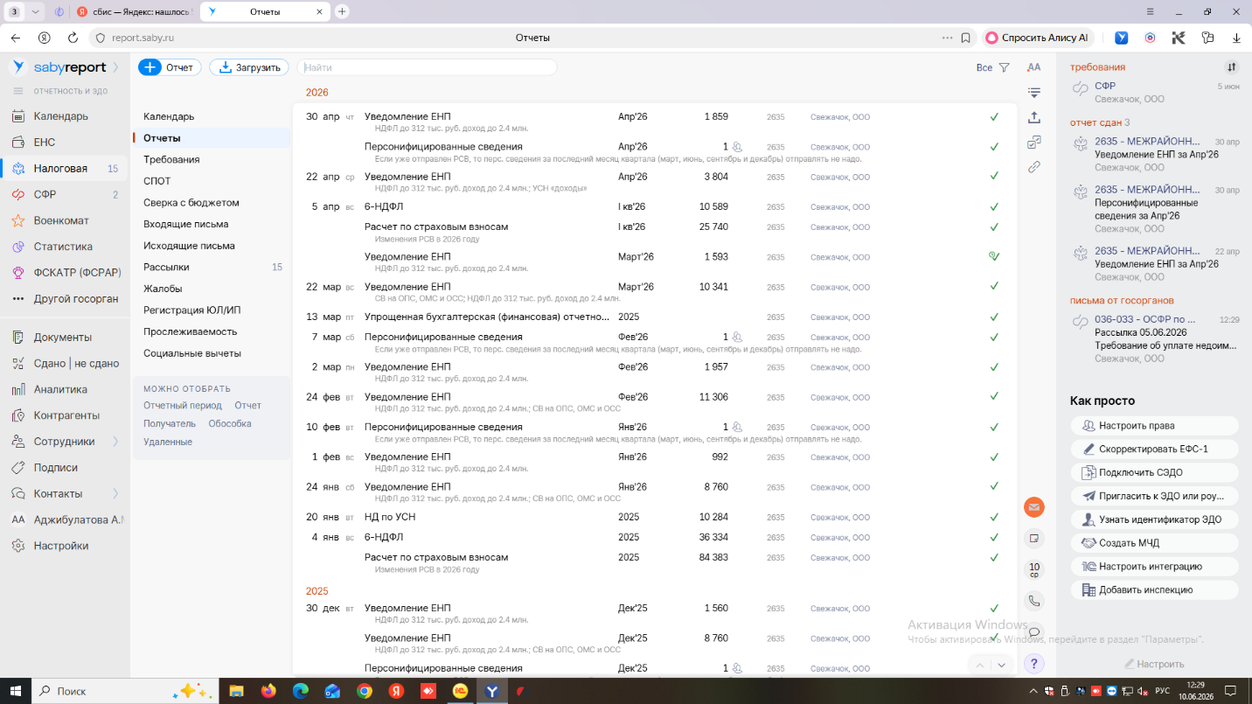
Рисунок 2.9 – Интерфейс платформы СБИС (Saby), используемой в ООО «СВЕЖАЧОК»

Существующая система учета и информационного обеспечения минимаркета ООО «СВЕЖАЧОК» полностью соответствует уровню современного малого ритейла в России. Она обеспечивает надежный контроль товародвижения, оперативность расчетов с покупателями и государством, высокую точность данных, минимизацию операционных издержек и полное соответствие требованиям 54-ФЗ, «Честный ЗНАК», ЕГАИС и налогового законодательства.
Дальнейшее развитие информационного обеспечения минимаркета может быть связано с расширением аналитических возможностей используемой учетной системы 1С:Предприятие. Перспективным направлением является применение дополнительных инструментов анализа продаж, позволяющих формировать более детализированные отчеты по ассортименту, динамике спроса, эффективности отдельных товарных категорий и структуре продаж по временным периодам. Также возможно использование специализированных BI-инструментов для визуализации данных и проведения углубленного анализа показателей деятельности предприятия.
Применение подобных решений позволит повысить информативность управленческой отчетности, упростить выявление товаров с низкой оборачиваемостью, более эффективно планировать закупки и принимать обоснованные управленческие решения. Кроме того, развитие аналитических инструментов будет способствовать повышению качества контроля финансовых и коммерческих показателей деятельности минимаркета.

2.3 Выявление проблем управления и формирование требований к системе мониторинга KPI

В условиях высокой конкуренции на рынке розничной торговли и постоянного роста требований к оперативности и эффективности управления даже небольшим предприятиям необходимо не только вести корректный бухгалтерский и оперативный учет, но и использовать современные инструменты анализа данных для оценки результатов деятельности и поддержки управленческих решений.
Несмотря на достаточно высокий уровень автоматизации учетных процессов в минимаркете ООО «СВЕЖАЧОК», текущая система управления в основном ориентирована на регистрацию хозяйственных операций и формирование регламентированной отчетности. Используемая информационная инфраструктура обеспечивает корректный учет продаж, товарных остатков, расчетов с поставщиками и взаимодействие с контрагентами, однако возможности визуального анализа и комплексной оценки ключевых показателей деятельности ограничены.
В качестве основного инструмента бухгалтерского и управленческого учета на предприятии используется система «1С:Предприятие». Данная платформа обеспечивает комплексное ведение оперативного и управленческого учета, автоматизацию кассовых операций, а также формирование различных отчетов по финансово-хозяйственной деятельности предприятия. Благодаря широким функциональным возможностям система успешно решает задачи учета товарно-материальных ценностей, денежных средств и хозяйственных операций.
Вместе с тем представление информации в системе преимущественно имеет табличный формат. Для проведения углубленного анализа деятельности предприятия и получения наглядной аналитической информации данные требуют дополнительной обработки, группировки и визуализации. В связи с этим возникает необходимость использования дополнительных инструментов анализа данных, позволяющих преобразовать сведения, содержащиеся в отчетах учетной системы, в удобную для восприятия форму. Такой подход способствует более быстрому выявлению тенденций, оценке ключевых показателей деятельности предприятия и повышению качества принимаемых управленческих решений.
Анализ деятельности ООО «СВЕЖАЧОК» осуществляется на основе отчетов, формируемых в системе 1С:Предприятие. Для получения информации о продажах, товарных остатках, движении денежных средств и финансовых результатах руководителю необходимо формировать несколько отдельных отчетов и сопоставлять полученные данные между собой.
Существующая система учета позволяет получать данные о продажах, остатках товаров, платежных поручениях и движении товарных запасов, однако информация представлена преимущественно в виде отдельных табличных отчетов. Для анализа динамики выручки, прибыли, рентабельности, структуры продаж по категориям товаров и остатков продукции требуется дополнительная обработка данных в сторонних приложениях. Отсутствие единого аналитического представления затрудняет выявление взаимосвязей между показателями и требует временных затрат на подготовку аналитической информации.
Кроме того, руководителю сложно оперативно оценить влияние отдельных товарных категорий на общий финансовый результат, определить товары с наибольшими остатками, выявить наиболее прибыльные позиции ассортимента и проанализировать структуру денежных потоков предприятия. Необходимые сведения содержатся в различных отчетах учетной системы, что требует их последовательного изучения и сопоставления.
Таким образом, несмотря на широкие функциональные возможности и надёжность системы 1С:Предприятие как инструмента учёта, её аналитические возможности ограничены задачами оперативного управления. В связи с этим возникает необходимость в использовании дополнительных BI-решений, обеспечивающих визуализацию данных, мониторинг KPI и представление информации в удобном для принятия управленческих решений формате.
В рамках текущей организации учета можно выделить ряд ограничений, влияющих на качество управления:
- Во-первых, отсутствует единая система мониторинга ключевых показателей эффективности, позволяющая оценивать деятельность предприятия. Данные представлены разрозненно и требуют ручной консолидации;
- Во-вторых, отсутствует наглядная визуализация показателей, что затрудняет выявление тенденций изменения выручки, прибыли, структуры спроса и оборачиваемости товаров;
- В-третьих, анализ показателей осуществляется в статическом формате, что не позволяет оперативно реагировать на изменения внешней и внутренней среды;
- В-четвертых, значительная часть аналитической нагрузки ложится на директора предприятия, что при ограниченных временных ресурсах снижает глубину анализа и увеличивает риск принятия решений на основе неполной информации.
Потребности управления охватывают комплекс взаимосвязанных показателей, включающих финансовые, операционные, коммерческие и управленческие аспекты. К финансовым показателям относятся выручка за период, валовая и чистая прибыль, рентабельность деятельности и динамика доходов. Операционный блок характеризуется объемами продаж в разрезе товаров и категорий, оборачиваемостью товарных запасов, уровнем остатков и частотой закупок. Коммерческая составляющая включает средний чек, структуру покупательского спроса, наиболее востребованные товарные позиции и сезонные колебания продаж. Управленческий аспект, в свою очередь, отражает эффективность ассортимента, долю низкооборачиваемых или убыточных товаров, а также возможность сравнительного анализа показателей за различные периоды деятельности.
Анализ информационных потребностей ООО «СВЕЖАЧОК» показал необходимость совместного использования данных о продажах, товарных остатках, денежных потоках, валовой прибыли, среднем чеке и рентабельности. В настоящее время указанные сведения хранятся в различных отчётах системы 1С:Предприятие 8.3 и анализируются раздельно. Это усложняет сопоставление показателей и затрудняет получение целостного представления о результатах деятельности предприятия. Поэтому возникает необходимость разработки единой информационно-аналитической системы в виде дашборда, обеспечивающего консолидацию данных и централизованный мониторинг KPI.
Актуальность данного решения обусловлена особенностями функционирования предприятий розничной торговли в 2025-2026 гг. По данным Федеральная служба государственной статистики, оборот розничной торговли в России продолжает расти, одновременно усиливается конкуренция между торговыми организациями и увеличиваются требования к оперативности принятия управленческих решений. В этих условиях эффективность управления всё в большей степени зависит от качества бизнес-аналитики и скорости обработки данных. Для небольших предприятий, к которым относится ООО «СВЕЖАЧОК», особенно важным становится использование инструментов визуальной аналитики, позволяющих контролировать ключевые показатели деятельности без трудоёмкого анализа множества отчётов. Ограниченность финансовых, кадровых и временных ресурсов требует принятия решений на основе фактических данных, а не субъективных оценок.
Кроме того, с ростом объемов хозяйственной деятельности существенно увеличивается количество накапливаемых данных. Использование только стандартных отчетов учетной системы «1С:Предприятие» в таких условиях становится недостаточно эффективным. Большой объем табличной информации сложно быстро проанализировать, что приводит к запаздыванию в выявлении важных тенденций и отклонений.
Руководителю минимаркета требуется удобный и быстрый доступ к актуальной информации о текущем состоянии бизнеса, включая:
- динамику выручки и прибыли;
- структуру продаж по товарным группам и категориям;
- уровень и оборачиваемость товарных остатков;
- эффективность работы персонала;
- состояние ключевых ресурсов предприятия.
Применение современных инструментов бизнес-аналитики позволит не только значительно повысить качество контроля за деятельностью минимаркета, но и обеспечить своевременное выявление проблемных зон.
На основании проведенного анализа деятельности минимаркета ООО «СВЕЖАЧОК», выявленных проблем и сформулированных требований были разработаны основные функциональные и технические требования к создаваемой информационно-аналитической системе мониторинга KPI, которые представлены в таблице 2.6. Данная система призвана стать эффективным инструментом поддержки управленческих решений и повышения общей конкурентоспособности предприятия.
Таблица 2.6 – Основные требования к системе мониторинга KPI минимаркета
Группа требований | Требования
Функциональные требования | - Визуализация данных в графической форме (графики, диаграммы, карточки KPI);  - Возможность анализа показателей по различным временным периодам (день, неделя, месяц, год);  - Детализация данных по товарным категориям и отдельным позициям;  - Формирование сравнительного анализа периодов.
Информационные требования | - Использование достоверных данных из учетной системы 1С:Предприятие;  - Актуализация информации на основе существующих транзакций в режиме близком к реальному времени;  - Обеспечение целостности, непротиворечивости и согласованности данных.
Требования к удобству использования | - Простота интерпретации визуальных элементов;  - Интуитивно понятная структура интерфейса;  - Доступность ключевой информации в одном информационном пространстве.

С учётом результатов анализа деятельности предприятия и выявленных требований к информационной поддержке управления наиболее целесообразным направлением совершенствования системы управления ООО «СВЕЖАЧОК» является разработка информационно-аналитического дашборда.
Разработанный дашборд обеспечит консолидацию данных из системы 1С:Предприятие и их визуализацию в рамках единого аналитического пространства. Руководитель получит точную актуальную информацию о выручке, прибыли, рентабельности продаж, объёмах реализации продукции, структуре денежных потоков и состоянии товарных запасов. Дополнительным преимуществом решения является использование инструментов визуальной аналитики. Интерактивные диаграммы, фильтры и сводные показатели обеспечат возможность оперативного анализа динамики продаж, оценки эффективности отдельных товарных категорий и контроля складских остатков. В результате сократится время на обработку информации и повысится обоснованность принимаемых управленческих решений.
Таким образом, внедрение системы мониторинга KPI позволит перейти от разрозненного анализа данных к комплексной аналитической модели управления деятельностью минимаркета. Это обеспечит повышение прозрачности бизнес-процессов, качества информационной поддержки управления и эффективности использования ресурсов предприятия.

3 Разработка информационно-аналитической системы мониторинга ключевых показателей эффективности минимаркета ООО «СВЕЖАЧОК"

3.1 Проектирование и разработка информационно-аналитической системы мониторинга показателей деятельности минимаркета

Основной целью разработки аналитической панели мониторинга ключевых показателей эффективности для минимаркета ООО «СВЕЖАЧОК» является повышение качества анализа финансово-экономических показателей деятельности предприятия и совершенствование информационной поддержки управленческих решений. Актуальность разработки подобных решений подтверждается развитием рынка бизнес-аналитики в России. По предварительной оценке, TAdviser, объём российского рынка BI-систем по итогам 2025 года превысил 74 млрд рублей, что свидетельствует о росте спроса на инструменты анализа и визуализации данных со стороны организаций различных отраслей экономики.
В современных условиях эффективность управления предприятием во многом определяется скоростью получения и обработки информации. Для предприятий розничной торговли особое значение имеют данные о выручке, прибыли, среднем чеке, объёмах продаж и состоянии товарных запасов. При этом данные показатели формируются в различных отчётах учётной системы и требуют дополнительной обработки для проведения комплексного анализа.
Одной из основных задач проекта является сокращение времени на поиск и интерпретацию информации. В настоящее время сведения о деятельности ООО «СВЕЖАЧОК» содержатся в нескольких отчётных формах системы 1С:Предприятие, что усложняет мониторинг KPI и затрудняет оперативное выявление отклонений в работе предприятия. Для решения выявленных проблем были определены основные задачи разрабатываемой аналитической панели, представленные в таблице 3.7.
Таблица 3.7 – Основные задачи разрабатываемой аналитической панели мониторинга KPI для ООО «СВЕЖАЧОК»
Задача | Содержание
Подготовка данных для анализа | Формирование единого набора данных на основе отчетов, выгруженных из 1С:Предприятие
Консолидация информации | Объединение данных из нескольких отчетов в единой аналитической модели
Визуализация данных | Представление информации в виде графиков, диаграмм, карточек KPI и аналитических панелей
Анализ финансовых показателей | Оценка выручки, прибыли, рентабельности и денежных потоков предприятия
Анализ товарного ассортимента | Выявление наиболее продаваемых категорий товаров и товаров с наибольшими остатками
Повышение наглядности отчетности | Представление результатов деятельности предприятия в удобном визуальном формате

Функциональные требования к разрабатываемой аналитической панели предусматривают загрузку данных из системы 1С:Предприятие, их преобразование и формирование единой модели данных для последующего анализа. Пользователь должен иметь возможность анализировать показатели за различные временные интервалы: день, неделю, месяц и год.
Дополнительно предусматривается применение фильтров по товарным категориям, отдельным товарам и выбранным периодам. Это позволит выполнять сравнительный анализ показателей и выявлять изменения их динамики. Разрабатываемое решение также должно обеспечивать мониторинг основных KPI минимаркета, включая выручку, валовую прибыль, рентабельность продаж, средний чек, объём реализации и оборачиваемость товарных запасов. Для каждого показателя предусматривается визуальное представление с использованием диаграмм, графиков и KPI-карточек.
К нефункциональным требованиям относится совместимость аналитической панели с действующей информационной инфраструктурой предприятия и обеспечивать возможность дальнейшего расширения перечня анализируемых показателей без изменения структуры решения.
Реализация указанных требований позволит создать инструмент мониторинга KPI, ориентированный на задачи управления деятельностью ООО «СВЕЖАЧОК» и анализа его финансово-хозяйственных показателей.
На основании результатов анализа деятельности минимаркета ООО «СВЕЖАЧОК», представленных во второй главе, была выявлена необходимость повышения наглядности и удобства анализа ключевых показателей деятельности предприятия. Несмотря на использование автоматизированной системы учета на базе 1С:Предприятие, значительная часть аналитической информации представлена в виде стандартных отчетов, что затрудняет комплексную оценку результатов работы и выявление основных тенденций развития предприятия.
Для анализа ключевых показателей деятельности минимаркета лучшим решением будет разработать аналитический дашборд на платформе Power BI, предназначенный для обработки, визуализации и анализа данных, выгруженных из учетной системы предприятия. Использование данного инструмента позволит представить финансово-экономические показатели в наглядной форме, выявить основные тенденции деятельности минимаркета и получить комплексное представление о его текущем состоянии.
Основной целью разработки аналитического дашборда является создание единого инструмента визуального анализа KPI, обеспечивающего удобное представление ключевых показателей деятельности предприятия, их наглядную визуализацию и последующий анализ для поддержки управленческих решений. Для достижения поставленной цели необходимо решить задачи, выявленные в предыдущей главе.
Пользователем разработанного аналитического решения выступает директор минимаркета ООО «СВЕЖАЧОК», который осуществляет контроль финансовых показателей, анализирует результаты деятельности предприятия и принимает управленческие решения по вопросам развития бизнеса, формирования ассортимента и повышения эффективности работы магазина.
Разработанное аналитическое решение построено по принципу последовательной обработки данных. В качестве основного источника информации используются данные бухгалтерской и управленческой отчетности предприятия, сформированные на основании сведений, накопленных в учетной системе 1С:Предприятие. После выгрузки, подготовки и структурирования данные загружаются в аналитическую среду Power BI, где выполняется их обработка, расчет ключевых показателей эффективности и последующая визуализация в виде интерактивного дашборда.
Для наглядного представления процесса обработки данных и формирования аналитической панели была спроектирована архитектура разработанного решения, представленная на рисунке 3.10. Она отражает последовательность преобразования данных от их выгрузки из учетной системы до получения итоговых аналитических показателей и визуализаций в Power BI.
Разработанное аналитическое решение включает несколько последовательных этапов обработки и анализа данных.
Первый этап – выгрузка источников данных. На данном этапе используются данные, сформированные в учетной системе 1С:Предприятие и представленные в виде бухгалтерской и управленческой отчетности. В качестве исходной информации используются данные о продажах, товарных остатках, движении товаров по категориям и финансовых операциях предприятия.
Второй этап – подготовка и преобразование данных. После выгрузки отчетов выполняется их предварительная обработка, включающая проверку структуры данных, устранение дублирующихся записей, приведение показателей к единому формату и подготовку данных для последующей загрузки в Power BI.
Третий этап – анализ и визуализация данных. На данном этапе в среде Power BI формируется модель данных, создаются элементы визуализации. В результате формируются информационные карточки, графики, диаграммы и таблицы, обеспечивающие наглядное представление результатов деятельности минимаркета.
Четвертый этап – интерпретация результатов и поддержка принятия решений. Заключительный этап предполагает анализ сформированных визуализаций и полученных показателей. Разработанный дашборд предоставляет руководителю предприятия информацию о финансовых результатах, динамике продаж, структуре ассортимента и других важных показателях, необходимых для оценки текущего состояния бизнеса и принятия управленческих решений.

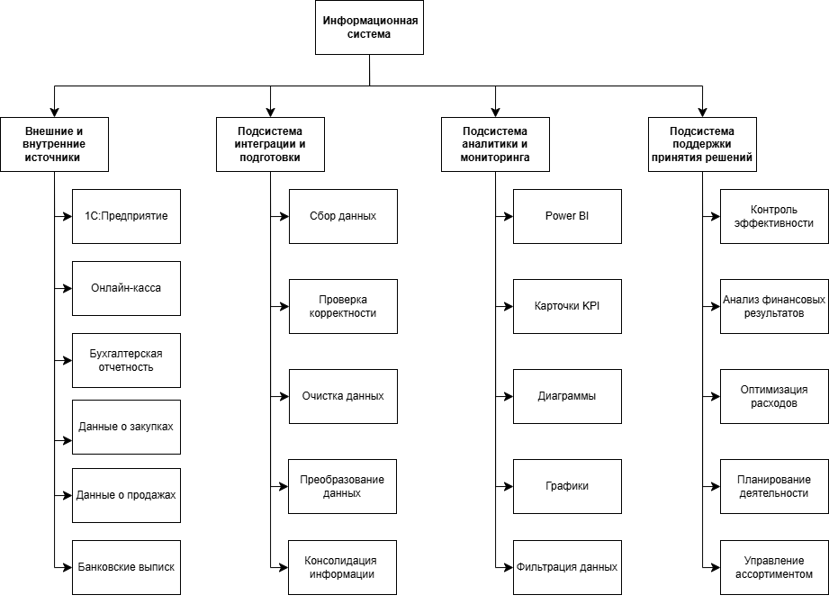
Рисунок 3.10 – Архитектура информационно-аналитической системы мониторинга KPI минимаркета ООО «СВЕЖАЧОК
Разработанное аналитическое решение включает несколько последовательных этапов обработки и анализа данных:
- Источники данных. На данном этапе используются данные, сформированные в учетной системе 1С:Предприятие и представленные в виде бухгалтерской и управленческой отчетности. В качестве исходной информации используются данные о продажах, товарных остатках, движении товаров по категориям и финансовых операциях предприятия;
- Подготовка и преобразование данных. После выгрузки отчетов выполняется их предварительная обработка, включающая проверку структуры данных, устранение дублирующихся записей, приведение показателей к единому формату и подготовку данных для последующей загрузки в Power BI;
- Анализ и визуализация данных. На данном этапе в среде Power BI формируется модель данных, выполняется расчет ключевых показателей эффективности и создаются элементы визуализации. В результате формируются информационные карточки, графики, диаграммы и таблицы, обеспечивающие наглядное представление результатов деятельности минимаркета;
- Интерпретация результатов и поддержка принятия решений. Заключительный этап предполагает анализ сформированных визуализаций и полученных показателей. Разработанный дашборд предоставляет руководителю предприятия информацию о финансовых результатах, динамике продаж, структуре ассортимента и других важных показателях, необходимых для оценки текущего состояния бизнеса и принятия управленческих решений.
Для разработки аналитической панели использовалась демонстрационная версия Power BI Desktop, предназначенная для учебных и исследовательских целей без использования в коммерческой деятельности [46]. Выбор данного программного продукта обусловлен следующими преимуществами:
- широкими возможностями визуализации данных и интерактивного анализа показателей;
- удобной работой с данными, выгруженными из 1С:Предприятие в формате Excel;
- наличием встроенных инструментов моделирования данных и расчета аналитических показателей;
- возможностью создания информативных и наглядных дашбордов без необходимости разработки специализированного программного обеспечения;
- доступностью бесплатной версии Power BI Desktop для учебных и исследовательских целей.
В качестве исходных данных для построения аналитической панели использовались отчеты, выгруженные из учетной системы 1С:Предприятие. Примеры используемых отчетов представлены в приложениях. В частности, для анализа финансовых операций предприятия были использованы данные отчета «Платежные поручения», представлен в приложении А, для анализа динамики продаж – отчет «Продажи за 2024–2026 гг.», представлен в приложении Б, а для оценки движения товаров и анализа товарных категорий – отчет «Ведомость по категориям за 2024–2026 гг.», представлен в приложении В.
На этапе подготовки данных были выполнены необходимые преобразования выгруженных отчетов: проверка корректности загруженной информации, настройка типов данных, удаление избыточных полей, унификация структуры таблиц и подготовка данных для последующей загрузки в Power BI. Выполненные преобразования позволили сформировать единый набор данных, необходимый для расчета ключевых показателей деятельности минимаркета и построения аналитических визуализаций.
После завершения подготовки данных был осуществлен переход к этапу визуализации информации средствами Power BI. На основе загруженных отчетов были разработаны интерактивные элементы аналитической панели, предназначенные для мониторинга основных показателей деятельности минимаркета ООО «СВЕЖАЧОК». В состав панели вошли графики, диаграммы, карточки ключевых показателей и другие визуальные элементы, обеспечивающие наглядное представление результатов деятельности предприятия. Процесс загрузки и преобразования данных в Power BI представлен на рисунке 3.11.

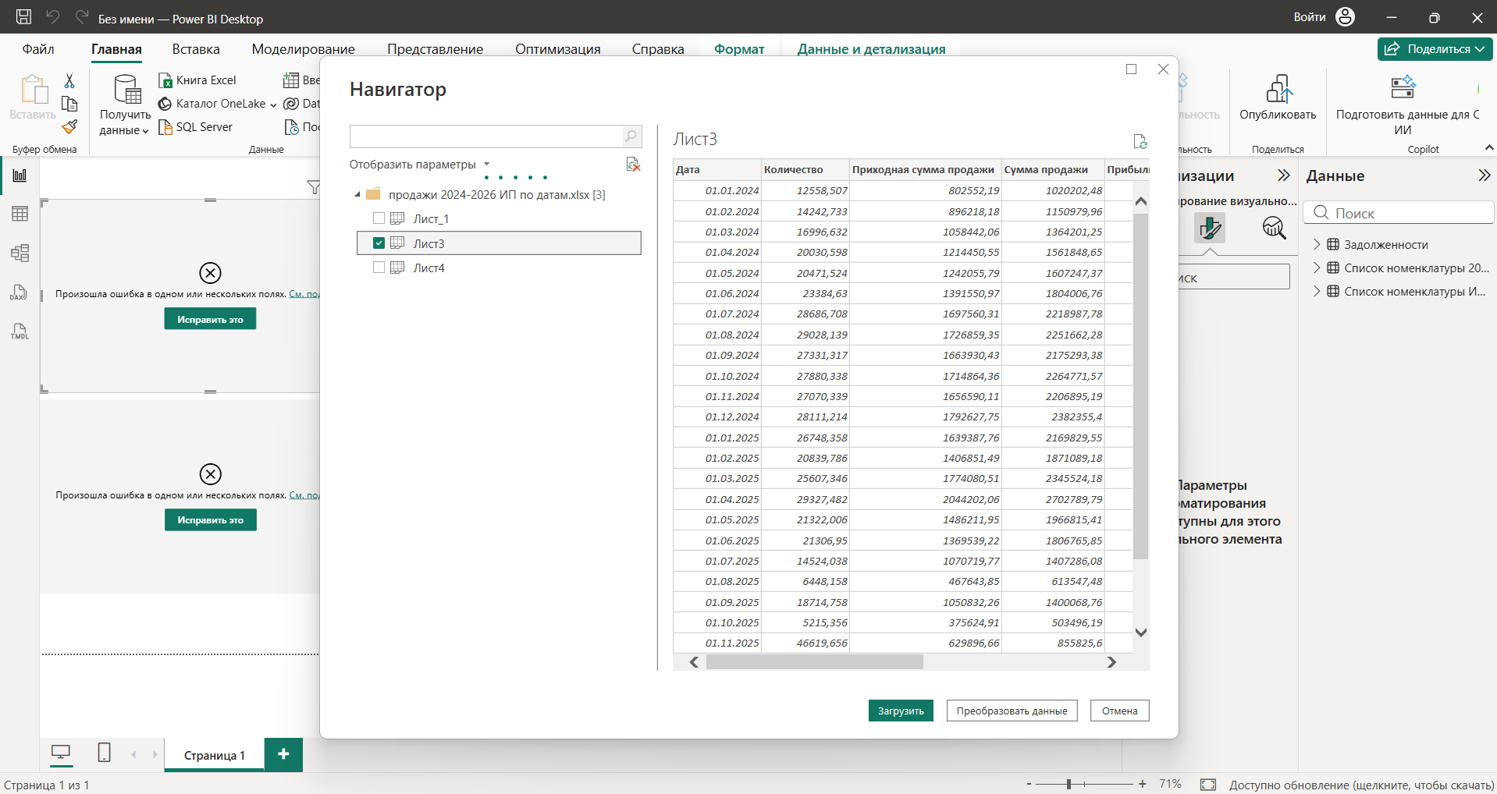
Рисунок 3.11 – Загрузка и подготовка данных в Power BI

Одним из ключевых элементов разработанной аналитической панели является график «Денежные потоки», представленный на рисунке 3.12. График предназначен для визуального анализа движения денежных средств предприятия за рассматриваемый период. В качестве источника данных использовались сведения из платежных поручений, представленного в приложении А. Визуализация позволяет отслеживать динамику денежных потоков во времени, выявлять периоды наибольших расходов и анализировать изменение финансовой активности минимаркета.

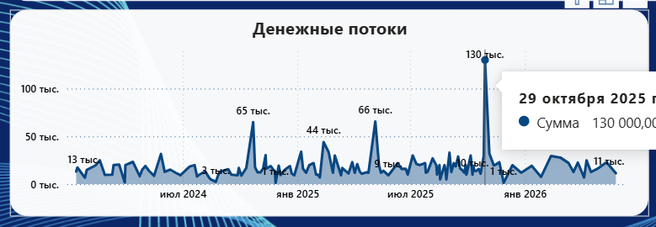
Рисунок 3.12 – График «Денежные потоки» минимаркета ООО «СВЕЖАЧОК»

На графике «Денежные потоки» данные представлены в разрезе дат совершения платежей. Визуализация позволяет отслеживать динамику движения денежных средств и выявлять периоды наибольшей финансовой активности предприятия. В ходе анализа были зафиксированы отдельные пики платежей, связанные с расчётами с поставщиками, уплатой налогов и другими обязательными расходами.
Для каждого элемента графика реализован режим детализации данных. При наведении курсора отображаются сведения о дате операции, сумме платежа и других параметрах, содержащихся в исходном наборе данных. Это позволяет оперативно получать дополнительную информацию без перехода к первичным документам.
График связан с диаграммой «Структура денежных расходов» посредством встроенных механизмов кросс-фильтрации. При выборе отдельной категории расходов на диаграмме отображаются только относящиеся к ней платежные операции. Такой подход обеспечивает возможность анализа динамики денежных потоков по отдельным направлениям расходов предприятия.
Для детального исследования структуры затрат в аналитической панели разработана круговая диаграмма «Структура денежных расходов», представленная на рисунке 3.13. Источником данных для её построения являются сведения из платежных поручений, приведённых в приложении А. Диаграмма позволяет определить долю каждого направления расходов в общем объёме денежных выплат предприятия и выявить наиболее значимые статьи затрат.

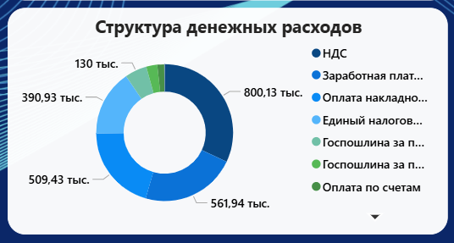
Рисунок 3.13 – Структура денежных расходов минимаркета ООО «СВЕЖАЧОК»

В отличие от графика денежных потоков, отражающего изменение расходов во времени, круговая диаграмма «Структура денежных расходов» предназначена для анализа распределения денежных средств по категориям платежей. Диаграмма построена на основе данных платежных поручений ООО «СВЕЖАЧОК» за 2024-2026 года, выгруженных из системы 1С:Предприятие. В процессе группировки и классификации расходов были выделены основные направления использования денежных средств: расчёты с поставщиками товаров, налоговые платежи, выплаты заработной платы, накладные расходы и прочие затраты. Визуализация позволяет определить долю каждой статьи в общей структуре расходов и выявить направления, оказывающие наибольшее влияние на денежные потоки предприятия.
Следующим элементом аналитической панели является график динамики выручки и валовой прибыли, представленный на рисунке 3.14. Для его построения использовались данные о продажах товаров за 2024-2026 года, содержащиеся в приложении Б и выгруженные из учётной системы 1С:Предприятие. На графике одновременно отображаются два ключевых показателя финансово-хозяйственной деятельности предприятия: выручка от реализации товаров и валовая прибыль.

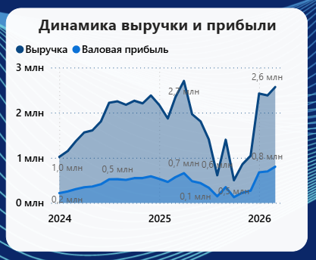
Рисунок 3.14 – Динамика выручки и валовой прибыли минимаркета ООО «СВЕЖАЧОК»

Совмещённое представление показателей позволяет проводить сравнительный анализ динамики продаж и финансового результата в рамках единой аналитической модели. Построение графика по временным периодам обеспечивает возможность анализа динамики финансовых показателей в течение исследуемого периода. На основе визуализации можно определить периоды роста и снижения выручки, оценить стабильность формирования валовой прибыли, а также выявить возможные сезонные колебания покупательского спроса.
Следующим элементом аналитической панели является линейчатая диаграмма продаж по категориям товаров, представленная на рисунке 3.15. Источником данных для её построения служат сведения о реализации товаров по категориям. Диаграмма предназначена для сравнительного анализа объёмов продаж и определения категорий, формирующих наибольшую долю выручки предприятия за выбранный период.

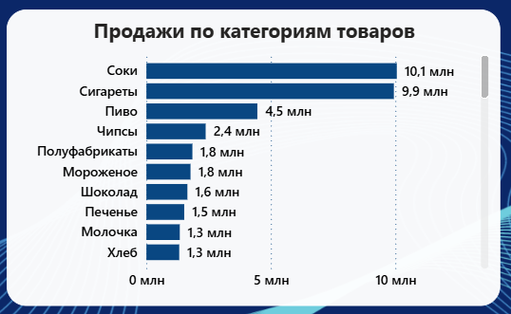
Рисунок 3.15 – Анализ продаж по категориям товаров и остатков товарных запасов минимаркета ООО «СВЕЖАЧОК»

Источником данных для построения диаграммы послужили сведения из отчета «Ведомость по категориям товаров», представленного в приложении В. По оси категорий отображаются основные товарные группы, реализуемые в минимаркете, а по оси значений – суммарный объем продаж по каждой категории в денежном выражении.
Использование горизонтальной линейчатой диаграммы позволяет наглядно сравнивать результаты продаж между различными товарными категориями и быстро определять группы товаров, формирующие основную часть выручки предприятия.
Особенностью данного визуального элемента является его взаимосвязь с круговой диаграммой «Товары с наибольшими остатками». При выборе определенной товарной категории на диаграмме продаж автоматически изменяются данные диаграммы остатков, отображая товары, относящиеся только к выбранной группе.
Для контроля состояния товарных запасов в состав аналитической панели была включена круговая диаграмма, отражающая топ 5 товаров с наибольшими остатками», представленная на рисунке 3.16.

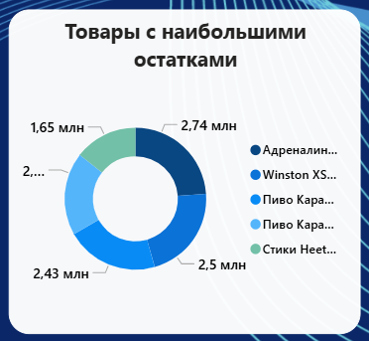
Рисунок 3.16 – Анализ товаров с наибольшими остатками на складе минимаркета ООО «СВЕЖАЧОК»

Данный визуальный элемент построен на основе данных отчета «Ведомость по категориям товаров», представленного в приложении В. При выборе определенной товарной категории товаров на линейчатой диагрмме автоматически отображаются остатки только по товарам, относящимся к выбранной группе. Такой подход позволяет анализировать не только общий объем запасов, но и оценивать их структуру в разрезе отдельных категорий продукции.
В верхней части аналитической панели размещены карточки ключевых показателей эффективности, представленные на рисунке 3.17. Данный элемент предназначен для оперативного отображения наиболее важных показателей деятельности предприятия.


Рисунок 3.17 – Карточки ключевых показателей эффективности (KPI) минимаркета ООО «СВЕЖАЧОК»

В состав панели KPI были включены четыре основных показателя: выручка, количество продаж, рентабельность продаж и средний чек. Выбор данных показателей обусловлен их высокой значимостью для оценки финансовых и коммерческих результатов деятельности предприятия.
Для оценки эффективности торговой деятельности в аналитическую панель был включен показатель рентабельности продаж. Расчет ROS выполнен с использованием встроенного механизма быстрых мер (Quick Measure) в Power BI. Формула расчета рентабельности продаж представлена на рисунке 3.18.

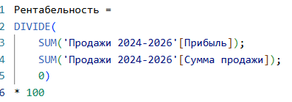
Рисунок 3.18 – Расчетная мера определения рентабельности продаж
Для расчёта среднего чека в аналитической панели была создана отдельная расчётная мера «СреднийЧек». Формула расчёта основана на отношении общей выручки к количеству совершённых покупок за выбранный период. Формула расчётной меры представлена на рисунке 3.19.

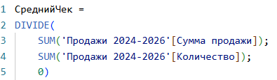
Рисунок 3.19 – Расчетная мера определения среднего чека

Следующим этапом разработки аналитической панели стала реализация инструментов фильтрации данных, представленных на рисунке 3.20. В панели предусмотрены два основных инструмента фильтрации: фильтр по дате и фильтр по ключевому слову.


Рисунок 3.20 – Панель фильтрации данных аналитического дашборда

Панель фильтрации по дате позволяет выбирать необходимый диапазон дат. Панель фильтрации по ключевому слову предназначен для поиска и отбора данных по отдельным товарным позициям и товарным категориям, содержащимся в базе данных минимаркета ООО «СВЕЖАЧОК». Данный механизм обеспечивает доступ к необходимой информации, что важно при анализе ассортимента минимаркета, включающего десятки и сотни товарных наименований.
Панель фильтрации соединена со всеми остальными визуальными компонентами дашборда. При изменении параметров фильтрации автоматически выполняется обновление графиков, диаграмм, таблиц и KPI-карточек., по выбранным данным. Такой подход обеспечивает согласованное отображение данных во всех элементах дашборда.
После завершения разработки отдельных визуальных компонентов был сформирован итоговый дашборд, представленный на рисунке 3.21. Аналитическая панель обеспечивает комплексный мониторинг ключевых показателей эффективности предприятия на основе данных, выгруженных из системы 1С:Предприятие за 2024-2026 гг. Это позволяет руководству ООО «СВЕЖАЧОК» выполнять анализ финансово-хозяйственной деятельности в рамках единого интерфейса, и на основе полученных данных принимать управленческие решения.

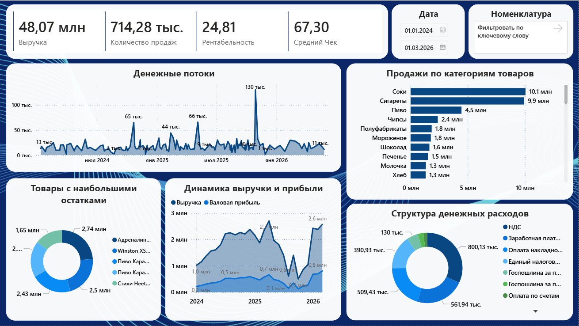
Рисунок 3.21 – Разработанный дашборд для мониторинга показателей деятельности минимаркета ООО «СВЕЖАЧОК»
Главное преимущество разработанной панели – отображение ключевых показателей деятельности предприятия на одном экране. Руководитель получает возможность одновременно контролировать финансовые результаты, анализировать структуру продаж, оценивать состояние товарных запасов и отслеживать движение денежных средств без необходимости обращения к отдельным отчетам, расположенных в программе 1С:Предприятие.
Использование инструментов Microsoft Power BI, включая срезы, кросс-фильтрацию визуальных элементов, карточки KPI, линейные графики, линейчатые и кольцевые диаграммы, позволяет выполнять многомерный анализ данных предприятия. При изменении значений срезов Power BI автоматически пересчитывает показатели выручки, валовой прибыли, среднего чека, объёма продаж и товарных остатков на всех элементах дашборда.
Разработанная аналитическая панель объединяет данные о продажах, денежных потоках, товарных запасах и финансовых результатах ООО «СВЕЖАЧОК», выгруженные из системы 1С:Предприятие за 2024-2025 годы. Для визуализации информации использованы KPI-карточки, отображающие основные показатели деятельности предприятия, линейные графики динамики выручки и валовой прибыли, кольцевая диаграмма структуры денежных расходов, а также линейчатая диаграмма продаж по товарным категориям. Применение механизмов кросс-фильтрации позволяет анализировать взаимосвязи между отдельными показателями и получать сводную аналитическую информацию в рамках единого интерфейса.

3.2 Оценка результативности и экономической эффективности внедрения разработанного решения

Разработка аналитической панели мониторинга KPI для ООО «СВЕЖАЧОК» была направлена на совершенствование процессов анализа финансово-хозяйственной деятельности предприятия на основе данных, выгруженных из системы 1С:Предприятие за 2024-2026 гг В отличие от традиционного подхода, при котором информация представляется в виде отдельных отчетов и таблиц, разработанное решение обеспечивает комплексное отображение ключевых показателей деятельности в рамках единого информационного пространства.
В результате выполненной работы был создан интерактивный дашборд, объединяющий сведения о выручке, прибыли, продажах, товарных остатках и денежных потоках предприятия. Использование инструментов визуальной аналитики позволило преобразовать большие объемы данных бухгалтерской отчетности и отчетов учетной системы в удобную для восприятия форму. Это обеспечивает возможность быстрого анализа текущего состояния предприятия без необходимости изучения большого количества отдельных документов и отчетов.
Проведённое исследование информационной среды предприятия показало, что сведения о продажах, товарных остатках, денежных операциях и финансовых результатах хранились в системе 1С:Предприятие в виде отдельных отчётных форм. Это затрудняло сопоставление показателей и получение сводной информации о деятельности организации. После внедрения аналитической панели основные данные были консолидированы в рамках единого интерфейса, что позволило обеспечить комплексный мониторинг финансовых и товарных показателей предприятия.
После завершения разработки аналитической панели данные из системы 1С:Предприятие были консолидированы в рамках единого дашборда. В состав панели вошли показатели продаж, выручки, товарных остатков и денежных потоков. Это обеспечило возможность комплексного мониторинга деятельности ООО «СВЕЖАЧОК» без последовательного формирования и анализа нескольких отчётов. На таблице 3.8 продемонстрирован сравнительный анализ до и после разработки дашборда.

Таблица 3.8 - Сравнительная характеристика существующего и проектного подходов к анализу деятельности ООО «СВЕЖАЧОК»
Критерий оценки | Существующий подход (отчеты 1С) | Проектное решение (аналитическая панель)
Представление данных | Информация распределена по нескольким отчетам | Ключевые показатели представлены в рамках единой аналитической панели
Анализ финансовых показателей | Требуется последовательное изучение нескольких отчетов | Основные показатели доступны на одном экране
Контроль продаж | Анализ выполняется по отдельным отчетным формам | Реализован комплексный обзор продаж по категориям товаров
Анализ товарных запасов | Необходим переход между различными отчетами | Данные о запасах представлены в составе дашборда
Анализ денежных потоков | Выполняется на основе платежных документов и отчетов | Используются специализированные визуализации движения денежных средств
Выявление взаимосвязей между показателями | Затруднено из-за разрозненности данных | Обеспечивается за счет совместного отображения показателей
Анализ динамики показателей | Требует дополнительной обработки данных | Реализован посредством графиков и диаграмм
Детализация информации | Выполняется путем открытия отдельных отчетов | Используются инструменты фильтрации и интерактивного анализа

Продолжение таблицы 3.8
Критерий оценки | Существующий подход (отчеты 1С) | Проектное решение (аналитическая панель)
Наглядность представления результатов | Средняя из-за разрозненной информации | Высокая за счет использования средств визуальной аналитики
Подготовка аналитических выводов | Требует дополнительного сопоставления данных | Выполняется на основе уже структурированной информации

В ходе исследования основные выводы о структуре продаж, товарных остатках и денежных потоках были получены на основе анализа дашборда. При использовании только стандартных средств 1С:Предприятие аналогичный анализ потребовал бы последовательной работы с несколькими отчётами и дополнительного сопоставления данных. Основные результаты анализа деятельности предприятия представлены на таблице 3.9.

Таблица 3.9 – Результаты анализа деятельности ООО «СВЕЖАЧОК», полученные с использованием разработанной аналитической панели
Направление анализа | Выявленные результаты | Управленческие выводы
Общие показатели деятельности | За анализируемый период выручка составила 48,07 млн руб., количество продаж – 714,28 тыс., средний чек – 67,30 руб., рентабельность – 24,81 % | Предприятие демонстрирует положительные финансовые результаты и стабильную торговую деятельность
Продажи по категориям товаров | Наибольший объём продаж обеспечивают соки (10,1 млн руб.) и сигареты (9,9 млн руб.).. Значительный вклад также вносят пиво (4,5 млн руб.) и чипсы (2,4 млн руб.) | Особое внимание следует уделять поддержанию оптимального уровня запасов и предотвращению дефицита наиболее востребованных позиций.

Продолжение таблицы 3.9
Направление анализа | Выявленные результаты | Управленческие выводы
Структура товарных запасов | Наибольшие остатки зафиксированы по энергетическим напиткам Adrenaline, сигаретам Winston и отдельным позициям пивной продукции | Целесообразно скорректироватьСкорректировать объёмы закупок с учётом фактического спроса и показателей оборачиваемости товаров.
Динамика выручки и валовой прибыли | Наличие периодов роста и снижения финансовых показателей в течение анализируемого периода. К концу периода зафиксировано увеличение выручки до 2,6 млн руб. | Данный результат свидетельствует о сохранении потенциала развития предприятия
Структура денежных расходов | Наибольшую долю расходов формируют налоговые платежи, выплаты заработной платы и расчёты с поставщиками | Полученные результаты могут использоваться для усиленияУсилить контроля расходов и поиска внутренних резервов повышения эффективности деятельности минимаркета.

Практическая значимость разработанной аналитической панели заключается в расширении возможностей анализа ассортиментной политики ООО «СВЕЖАЧОК». В ходе исследования данных за 2024-2026 года были определены наиболее востребованные товарные категории, выявлены позиции с низкой оборачиваемостью и проанализирована структура товарных запасов, Полученные результаты, отображенные в таблице 3.9 могут использоваться при принятии решений о формировании ассортимента, корректировке объёмов закупок и управлении складскими остатками.
В качестве направления дальнейшего развития системы рекомендуется интеграция аналитической панели с лицензированной версией 1С:Предприятие 8.3. Реализация автоматической выгрузки и синхронизации данных позволит организовать регулярное обновление показателей без участия пользователя. Это повысит оперативность мониторинга, обеспечит актуальность аналитической информации и дополнительно снизит влияние человеческого фактора на процессы формирования отчётности.
Таким образом, в рамках выпускной квалификационной работы разработана аналитическая панель мониторинга KPI для ООО «СВЕЖАЧОК», основанная на данных системы 1С:Предприятие за 2024-2026 гг. Разработанное решение обеспечивает централизованный контроль показателей продаж, финансовых результатов, товарных запасов и денежных потоков предприятия. В ходе оценки анализа дашборда были выявлены наиболее востребованные товарные категории, определены позиции с избыточными остатками и выполнен анализ структуры расходов организации. Внедрение дашборда создаёт основу для повышения эффективности контроля финансово-хозяйственной деятельности минимаркета и принятия управленческих решений на основе фактических данных.

Заключение

В ходе выполнения выпускной квалификационной работы была достигнута поставленная цель, заключающаяся в разработке информационно-аналитического инструмента мониторинга ключевых показателей эффективности деятельности минимаркета ООО «СВЕЖАЧОК» на основе использования технологий визуальной аналитики и построения интерактивного дашборда.
В первой главе были рассмотрены теоретические основы применения ключевых показателей эффективности в деятельности предприятий розничной торговли. В результате было установлено, что использование инструментов бизнес-аналитики позволяет существенно повысить качество анализа деятельности предприятия и обеспечить более эффективное управление его ресурсами.
Во второй главе проведен анализ деятельности минимаркета ООО «СВЕЖАЧОК» и его информационной среды. Рассмотрены организационно-экономические особенности предприятия, структура системы учета и используемое программное обеспечение. Выполненная оценка показала, что предприятие располагает необходимой информационной базой для проведения анализа деятельности, однако существующие механизмы представления данных ориентированы преимущественно на учетные функции и не обеспечивают достаточной наглядности для оперативного принятия управленческих решений. В ходе исследования были выявлены основные проблемы, связанные с отсутствием единого инструмента визуального анализа показателей деятельности, что послужило основанием для формирования требований к разрабатываемому аналитическому решению.
В третьей главе была разработана архитектура информационно-аналитического решения, основанного на использовании данных, выгруженных из учетной системы 1С:Предприятие и бухгалтерской отчетности предприятия. Для обработки и визуализации данных использовалась аналитическая платформа Power BI. В рамках работы были подготовлены и преобразованы исходные данные, сформирована модель данных, рассчитаны ключевые показатели эффективности и создан интерактивный дашборд, обеспечивающий комплексный анализ финансово-хозяйственной деятельности минимаркета.
Практическая значимость работы заключается в том, что разработанный дашборд демонстрирует возможность использования современных инструментов бизнес-аналитики для оценки деятельности предприятий малого розничного бизнеса. Полученные результаты могут быть использованы руководством минимаркета для анализа финансовых показателей, выявления проблемных направлений деятельности и поиска резервов повышения эффективности работы предприятия.
Перспективы дальнейшего развития работы связаны с расширением состава анализируемых показателей, подключением дополнительных источников данных и реализацией автоматического обновления информации непосредственно из учетной системы предприятия. В дальнейшем аналитическая панель может быть дополнена инструментами прогнозирования продаж, анализа покупательского спроса и оценки эффективности ассортиментной политики.
Таким образом, результаты выполненной работы подтверждают целесообразность использования инструментов визуальной аналитики для анализа деятельности предприятий розничной торговли и показывают, что применение интерактивных дашбордов позволяет повысить информативность представления данных, упростить процесс анализа показателей и обеспечить более высокий уровень информационной поддержки управленческих решений.

Список использованных источников

- Граничин О. Н. Информационные технологии в управлении : учебное пособие / О. Н. Граничин, В. И. Кияев. – Москва ; Саратов : Интернет-Университет Информационных Технологий (ИНТУИТ) : Ай Пи Ар Медиа, 2020. – 400 с. – Электрон. дан.
- Ермоченко С. А. Основы бизнес-анализа : курс лекций. – Витебск : ВГУ имени П. М. Машерова, 2022. – 36 с.
- Инмон У. Х. Построение корпоративных хранилищ данных : пер. с англ. / У. Х. Инмон. – М. : Вильямс, 2005. – 512 с.
- Информационно-аналитические системы финансового мониторинга : учебное пособие по курсу «Информационно-аналитические системы и модели» / А. Н. Целых [и др.]. – Ростов-на-Дону ; Таганрог : Издательство Южного федерального университета, 2018. – 111 с. – Электрон. дан.
- Каплан Р. С. Стратегические карты. Трансформация нематериальных активов в материальные результаты : пер. с англ. / Р. С. Каплан, Д. П. Нортон. – М. : Олимп-Бизнес, 2005. – 482 с.
- Каплан Р. С. Сбалансированная система показателей. От стратегии к действию : пер. с англ. / Р. С. Каплан, Д. П. Нортон. – 3-е изд., испр. и доп. – М. : Олимп-Бизнес, 2008. – 320 с.
- Кимбалл Р. Руководство по хранилищам данных : пер. с англ. / Р. Кимбалл [и др.]. – М. : Вильямс, 2007. – 736 с.
- Ковалев С. Настольная книга аналитика. Практическое руководство по проектированию бизнес-процессов и организационной структуры. – М. : 1С-Паблишинг, 2020. – 360 с.
- Лапченко Д. А. Бизнес-аналитика : учебно-методическое пособие / Д. А. Лапченко, Т. Ф. Манцерова. – Минск : БНТУ, 2023. – 50 с.
- Маковейчук К. А. Технологии бизнес-анализа : учебное пособие. – Ялта : Гуманитарно-педагогическая академия (филиал) КФУ им. В. И. Вернадского, 2016. – 122 с.
- Тюкавкин Н. М. Аналитика и управление бизнес-процессами предприятий и организаций : учебное пособие / Н. М. Тюкавкин, Е. А. Миронова. – Самара : Изд-во Самарского университета, 2022. – 80 с.
- Теоретические основы информатики : учебник / Р. Ю. Царев [и др.] ; М-во образования и науки Рос. Федерации, Сиб. федер. ун-т. – Красноярск : Сибирский федеральный университет, 2015. – 176 с. : табл., схем., ил. – ISBN 978-5-7638-3192-4.
- Волкова В. Н. Теоретические основы информационных систем / В. Н. Волкова. – СПб. : Изд-во Политехн. ун-та, 2014. – 300 с. : схем., табл., ил. – ISBN 978-5-7422-3478-4.
- Анализ рентабельности: формулы, показатели ROS, ROA, ROE [Электронный ресурс] // Planfact.io. – 2026. – URL: https://planfact.io/blog/posts/analiz-pokazatelej-rentabelnosti-metodika-formuly-i-primery (дата обращения: 20.05.2026).
- Архитектура корпоративных хранилищ данных (КХД) [Электронный ресурс] : презентация // TechArt. – 2024. – URL: https://edu.techart.ru/storage/datatypes/edu.webinars/0000/00000093/presentations/webinar-11-07-24.pdf (дата обращения: 20.05.2026).
- Бандурин А. В. Особенности использования ключевых показателей эффективности предприятиями розничных торговых сетей / А. В. Бандурин, Д. Р. Ермакова // Теория и практика современной науки. – 2023. – URL: https://cyberleninka.ru/article/n/osobennosti-ispolzovaniya-klyuchevyh-pokazateley-effektivnosti-predpriyatiyami-roznichnyh-torgovyh-setey (дата обращения: 20.05.2026).
- Высочанский В. А. Методика проектирования корпоративного хранилища данных / В. А. Высочанский // Вестник МГТУ им. Н. Э. Баумана. – 2016. – URL: https://vestnikprib.bmstu.ru/catalog/icec/cmccn/981.html (дата обращения: 20.05.2026).
- Дашборды и KPI: как визуализация данных влияет на управленческие решения [Электронный ресурс] // Diasoft. – 2026. – URL: https://www.diasoft.ru/about/publications/22148/?ysclid=mqdnoe37u354633738 (дата обращения: 20.05.2026).
- Дашборды для финансовых отчетов [Электронный ресурс] // Нескучные финансы. – 2026. – URL: https://noboring-finance.ru/gazeta/dashbordy-dlya-finansovyh-otchetov/#5 (дата обращения: 20.05.2026).
- Затяжнова Н. М. Сбалансированная система показателей как инструмент управления стратегическим развитием бизнеса / Н. М. Затяжнова [и др.] [Электронный ресурс] // Ползуновский вестник. – URL: https://cyberleninka.ru/article/n/sbalansirovannaya-sistema-pokazateley-kak-instrument-upravleniya-strategicheskim-razvitiem-biznesa (дата обращения: 20.05.2026).
- Ключевые показатели эффективности в розничной торговле [Электронный ресурс] // Grandbazar.io. – 2026. – URL: https://grandbazar.io/blog/klyuchevye-pokazateli-effektivnosti-kpi-v-roznichnoj-torgovle (дата обращения: 20.05.2026).
- Ковалев С. Лучшие книги по бизнес-аналитике и BSC/KPI [Электронный ресурс] / С. Ковалев, В. Ковалев // Netology. – 2025. – URL: https://netology.ru/blog/luchshie-knigi-po-biznes-analitike (дата обращения: 20.05.2026).
- КонсультантПлюс [Электронный ресурс] : справочная правовая система. – URL: https://www.consultant.ru/ (дата обращения: 20.05.2026).
- Корпоративное хранилище данных (Enterprise Data Warehouse) [Электронный ресурс] // Loginom Wiki. – URL: https://wiki.loginom.ru/articles/edw.html (дата обращения: 20.05.2026).
- Корпоративное хранилище данных (КХД) DWH [Электронный ресурс] // Norbit.ru. – URL: https://www.norbit.ru/resheniya/korporativnye-dannye/korporativnye-khranilishcha-dannykh/ (дата обращения: 20.05.2026).
- Критерии выбора ПО для розничной торговли: POS, ERP, облачные решения [Электронный ресурс] // Convertmonster. – 2025. – URL: https://convertmonster.ru/blog/marketing-blog/luchshie-instrumenty-dlya-oczenki-kpi-avtomatizacziya-sravnenie-i-sovety-po-vyboru/ (дата обращения: 20.05.2026).
- Не Hadoop’ом единым: что такое КХД и как его связать с Big Data [Электронный ресурс] / А. Вичугова // BigDataSchool. – 2020. – URL: https://bigdataschool.ru/blog/lsa-data-warehouse-architecture/ (дата обращения: 20.05.2026).
- Оборачиваемость запасов: формула расчета и анализ [Электронный ресурс] // InSales. – URL: https://www.insales.ru/blogs/university/chto-takoe-oborachivaemost-tovara (дата обращения: 20.05.2026).
- ООО «СВЕЖАЧОК»: сведения о юридическом лице [Электронный ресурс] // Audit-it.ru. – Ставрополь, 2023. – URL: https://www.audit-it.ru/contragent/1232600011434_ooo-svezhachok (дата обращения: 20.05.2026).
- ООО «СВЕЖАЧОК»: сведения о юридическом лице [Электронный ресурс] // ЗаЧестныйБизнес. – Ставрополь, 2023. – URL: https://zachestnyibiznes.ru/company/ul/1232600011434_2635258599 (дата обращения: 20.05.2026).
- Оценка эффективности розничного магазина: ключевые показатели и система индикаторов KPI [Электронный ресурс] // Rush-agency.ru. – 2024. – URL: https://www.rush-agency.ru/blog/oczenka-effektivnosti-roznichnogo-magazina-klyuchevye-pokazateli-i-sistema-indikatorov-kpi/ (дата обращения: 20.05.2026).
- Показатели KPI в розничной торговле [Электронный ресурс] // Kilbil.ru. – URL: https://kilbil.ru/blog/kpi-v-roznice (дата обращения: 20.05.2026).
- Показатели в розничной торговле: KPI для полного анализа [Электронный ресурс] // Finoko.ru. – URL: https://www.finoko.ru/pokazateli-torgovli/ (дата обращения: 20.05.2026).
- Построение Lakehouse и Data Warehouse (DWH) [Электронный ресурс] // Yandex Cloud. – URL: https://yandex.cloud/ru/solutions/data-warehouse (дата обращения: 20.05.2026).
- Примеры и образцы дашбордов по продажам [Электронный ресурс] // Институт бизнес аналитики. – 2022. – URL: https://alexkolokolov.com/ru/blog/primery-i-obrazcy-dashbordov-po-prodazham (дата обращения: 20.05.2026).
- Проверь любую организацию или ИП на «Чекко» [Электронный ресурс] // Чекко проверка контрагентов. – 2026. – URL: https://checko.ru/ (дата обращения: 20.05.2026).
- Рентабельность капитала: формулы расчета и анализа [Электронный ресурс] // Газпромбанк. – 2025. – URL: https://www.gazprombank.ru/pro-finance/business/formula-podscheta-rentabelnosti/ (дата обращения: 20.05.2026).
- Рентабельность продаж: формула и примеры расчета ROS [Электронный ресурс] // Calltouch. – 2024. – URL: https://www.calltouch.ru/blog/kak-rasschitat-rentabelnost-prodazh-formula-i-primery/ (дата обращения: 20.05.2026).
- Стариков А. А. Основные показатели KPI в розничной торговле / А. А. Стариков // Научный журнал. – 2020. – URL: https://cyberleninka.ru/article/n/osnovnye-pokazateli-kpi-v-roznichnoy-torgovle (дата обращения: 20.05.2026).
- Тихомирова В. В. Состояние и динамика развития рынка розничной торговли в России // Вестник науки и образования. – 2023. – С. 64–72. – URL: https://s.vaael.ru/pdf/2023/10-3/3064.pdf (дата обращения: 20.05.2026).
- Топ BI-дашбордов для ритейла: KPI, аналитика продаж [Электронный ресурс] // Zerobit.ru. – URL: https://zerobit.ru/blog/top_bi_dashboards_for_retail (дата обращения: 20.05.2026).
- Царенко Н. В. Цифровизация KPI в сфере розничной торговли / Н. В. Царенко // eLIBRARY. – 2021. – URL: https://elibrary.ru/item.asp?id=45750191 (дата обращения: 20.05.2026).
- Что такое дашборды, какие они бывают и как их строить [Электронный ресурс] // Практикум – 2026. – URL: https://practicum.yandex.ru/blog/chto-takoe-dashbord/ (дата обращения: 20.05.2026).
- Что такое DWH (КХД) и как работает корпоративное хранилище данных [Электронный ресурс] // Habr.com. – 2026. – URL: https://habr.com/ru/articles/1037496/ (дата обращения: 20.05.2026).
- Что такое KPI в розничной торговле? Самые важные показатели 2025 [Электронный ресурс] // Ecommerce Fastlane. – 2025. – URL: https://ecommercefastlane.com/ru/what-are-retail-kpis-the-most-important-retail-metrics-in-2025/ (дата обращения: 20.05.2026).
- 5 ключевых показателей эффективности розничного магазина [Электронный ресурс] // Datawiz.io. – 2022. – URL: https://datawiz.io/ru/blog/5-key-performance-indicators-for-retail/ (дата обращения: 20.05.2026).
- Kaplan R. S. Conceptual Foundations of the Balanced Scorecard [Электронный ресурс]. – Harvard Business School, 2010. – URL: https://www.hbs.edu/ris/Publication%20Files/10-074_0bf3c151-f82b-4592-b885-cdde7f5d97a6.pdf (дата обращения: 20.05.2026).
- Key Performance Indicator (KPI) visuals in Power BI [Электронный ресурс] // Microsoft Learn. – 2025. – URL: https://learn.microsoft.com/en-us/power-bi/visuals/power-bi-visualization-kpi (дата обращения: 20.05.2026).
- KPI – что это такое, зачем нужны и как их считать [Электронный ресурс] / Д. Фатхутдинова // Unisender. – 2023. – URL: https://www.unisender.com/ru/glossary/chto-takoe-kpi/ (дата обращения: 20.05.2026).
- Power BI для анализа KPI [Электронный ресурс] // Power-BI.Softonic.ru. – URL: https://power-bi.softonic.ru/ (дата обращения: 20.05.2026).

Приложения

Приложения А

Платежные поручения

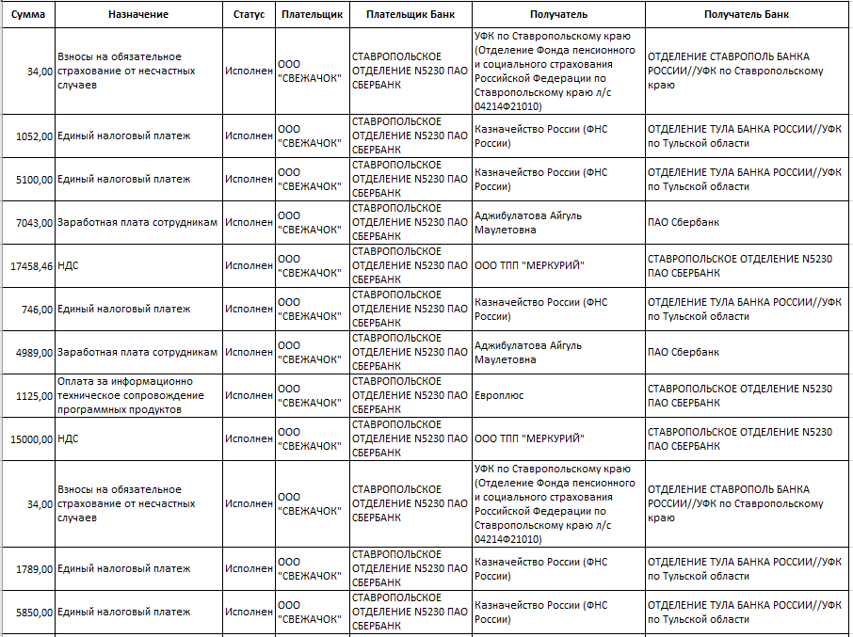

Приложение Б

Продажи за 2024-2026 гг.

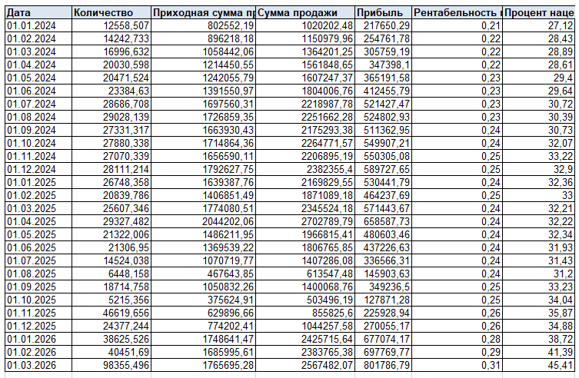

Приложение В

Ведомость по категориям за 2024-2026 гг.

